项目编号：QH2026-CS-089

无人机专业实训基地建设项目

竞争性磋商文件

采 购 人：商南县职业教育中心
代理机构：陕西启航项目管理咨询有限公司
日 期：二〇二六年十月

目 录

第一章 竞争性磋商公告 1
第二章 供应商须知 5
供应商须知前附表 5
第三章 合同条款及格式 24
合同前附表 24
第四章 竞争性磋商内容及技术要求 35
第五章 评审方法 37
第六章 竞争性磋商响应文件格式 47

第一章 竞争性磋商公告
项目概况
无人机专业实训基地建设项目的潜在供应商应在陕西省商洛市商南县城关街道办滨河西路金海湾隔壁四楼获取采购文件，并于2026年10月19日 14时30分（北京时间）前提交响应文件。
一、项目基本情况
项目编号：QH2026-CS-089
项目名称：无人机专业实训基地建设项目
采购方式：竞争性磋商
预算金额：472,733.00元
采购需求：
合同包1（无人机专业实训基地建设项目）：
合同包预算金额：472,733.00元
合同包最高限价：472,733.00元

品目号 | 品目名称 | 采购标的 | 数量  （单位） | 技术规格、参数及要求 | 品目预算（元）
1-1 | 教育训练装备 | 无人机专业实训基地建设项目 | 1（批） | 详见采购文件 | 472,733.00元
本合同包不接受联合体投标
合同履行期限：详见采购文件
二、申请人的资格要求：
1.满足《中华人民共和国政府采购法》第二十二条规定；
2.落实政府采购政策需满足的资格要求：
合同包1(无人机专业实训基地建设项目)落实政府采购政策需满足的资格要求如下：
（1）《政府采购促进中小企业发展管理办法》（财库〔2020〕46号）；
（2）《财政部司法部关于政府采购支持监狱企业发展有关问题的通知》（财库〔2014〕68号）；
（3）《关于促进残疾人就业政府采购政策的通知》（财库〔2017〕141号）；
（4）《节能产品政府采购实施意见》（财库〔2004〕185号）；
（5）《环境标志产品政府采购实施的意见》（财库〔2006〕90号）；
（6）《国务院办公厅关于建立政府强制采购节能产品制度的通知》（国办发〔2007〕51号）；
（7）财政部发展改革委生态环境部市场监管总局关于调整优化节能产品、环境标志产品政府采购执行机制的通知（财库〔2019〕9号）；
（8）《关于印发环境标志产品政府采购品目清单的通知》（财库〔2019〕18号）；
（9）《关于印发节能产品政府采购品目清单的通知》（财库〔2019〕19号）；
（10）《关于发布参与实施政府采购节能产品、环境标志产品认证机构名录的公告》（2019年第16号）；
（11）《关于运用政府采购政策支持乡村产业振兴的通知》（财库〔2021〕19号）；
（12）陕西省财政厅关于印发《陕西省中小企业政府采购信用融资办法》（陕财办采〔2018〕23号），相关政策、业务流程、办理平台（详见http://www.ccgp-shaanxi.gov.cn/zcdservice/zcd/shanxi/）；
（13）《陕西省财政厅关于加快推进我省中小企业政府采购信用融资工作的通知》（陕财办采〔2020〕15号）；
（14）《关于进一步加强政府绿色采购有关问题的通知》（陕财办采〔2021〕29号）；
（15）《陕西省财政厅陕西省工业和信息化厅关于运用政府采购政策支持首台（套）及创新产品有关事项的通知》（陕财办采〔2021〕17号）；
（16）《关于进一步加大政府采购支持中小企业力度的通知》（财库〔2022〕19号）、《关于落实政府采购支持中小企业政策有关事项的通知》（陕财办采函〔2022〕10号）；
（17）其他需要落实的政府采购政策。
3.本项目的特定资格要求：
合同包1(无人机专业实训基地建设项目)特定资格要求如下：
（1）提供合格有效的法⼈或者其他组织的营业执照等证明⽂件，⾃然⼈的⾝份证明；
（2）供应商应授权合法的⼈员参加磋商全过程，其中法定代表⼈直接参加磋商的，须出具法⼈⾝份证，并与营业执照上信息⼀致。法定代表⼈授权代表参加磋商的，须出具法定代表⼈授权书及授权代表⾝份证、授权代表本单位证明（养⽼保险缴纳证明）；
（3）财务状况：提供2025年度经审计的财务报告（包括“四表⼀注”，即资产负债表、利润表、现⾦流量表、所有者权益变动表及其附注，符合《中⼩企业划型标准规定》的⼩型企业按照《⼩企业会计准则》执⾏。成⽴时间⾄提交磋商响应⽂件截⽌时间不⾜⼀年的可提供成⽴后任意时段的资产负债表），审计报告须具有注册会计师⾏业统⼀监管平台（http://acc.mof.gov.cn）赋予的验证码；或提供其开标前三个⽉内基本开户银⾏出具的资信证明；
（4）税收缴纳证明：提供递交磋商响应⽂件截⽌⽇前⼀年内已缴纳的⾄少⼀个⽉的纳税证明或完税证明（任意税种），依法免税的单位应提供相关证明材料；
（5）社会保障资⾦缴纳证明：提供递交磋商响应⽂件截⽌⽇前⼀年内已缴存的⾄少⼀个⽉的社会保障资⾦缴存单据或社保机构开具的社会保险参保缴费情况证明，依法不需要缴纳社会保障资⾦的单位应提供相关证明材料；
（6）提供《供应商信⽤记录书⾯声明函》，供应商未被列⼊“信⽤中国”⽹站记录的“失信被执⾏⼈”或“重⼤税收违法案件当事⼈”名单；不处于“中国政府采购⽹”记录的“政府采购严重违法失信⾏为信息记录名单”中的禁⽌参加政府采购活动期间；
（7）参加政府采购活动前3年内，在经营活动中没有重⼤违法记录的书⾯声明；
（8）提供具有履⾏合同所必需的设备和专业技术能⼒的书⾯承诺；
（9）控股管理关系：提供直接控股和管理关系清单。若与其他供应商存在单位负责⼈为同⼀⼈或者存在直接控股、管理关系的，则投标⽆效；
（10）本合同包为专⻔⾯向中⼩企业采购（提供中⼩企业声明函或监狱企业的证明⽂件或残疾⼈福利性单位声明函）；
（11）本项⽬不接受联合体投标（提供承诺书）。
三、获取采购文件
时间：2026年10月08日至2026年10月13日，每天上午09:00:00至12:00:00，下午14:00:00至17:00:00（北京时间）
途径：陕西省商洛市商南县城关街道办滨河西路金海湾隔壁四楼
方式：现场获取
售价：500元
四、响应文件提交
截止时间：2026年10月19日 14时30分（北京时间）
地点：陕西省商洛市商南县城关街道办滨河西路金海湾隔壁四楼
五、开启
时间：2026年10月19日 14时30分（北京时间）
地点：陕西省商洛市商南县城关街道办滨河西路金海湾隔壁四楼
六、公告期限
自本公告发布之日起3个工作日。
七、其他补充事宜
（1）供应商领取采购⽂件时，请携带①单位介绍信②经办⼈⾝份证③经办⼈本单位证明（养⽼保险缴纳证明），以上资料复印件加盖公章。
（2）请供应商按照《陕西省财政厅关于政府采购供应商注册登记有关事项的通知》中的要求，通过陕西省政府采购⽹（http://www.ccgp-shaanxi.gov.cn/）注册登记加⼊陕西省政府采购供应商库；
（3）本项⽬专⻔⾯向中⼩企业采购。
八、对本次招标提出询问，请按以下方式联系。
1.采购人信息
名称：商南县职业教育中心
地址：商南县富水镇富水街村东
联系方式：13038532575
2.采购代理机构信息
名称：陕西启航项目管理咨询有限公司
地址：陕西省西安市碑林区环城南路140号含光大厦4层01室
联系方式：19993561664
3.项目联系方式
项目联系人：高俊峰
电话：19993561664

陕西启航项目管理咨询有限公司
2026年09月30日

第二章 供应商须知

供应商须知前附表
本表是对供应商须知的具体补充和修改，如有矛盾，应以本资料表为准。
序号 | 条款号 | 编 列 内 容
1 | 2.3 | 采购代理机构：陕西启航项目管理咨询有限公司  地 址：陕西省西安市碑林区环城南路140号含光大厦4层01室  邮 编：710021  电 话：029-89182979  传 真：/
2 | 3.6 | 本项目不接受联合体磋商。
3 | 9.2 | 不允许提供备选方案。
4 | 9.3 | 本次磋商的最小单元为“项目”，供应商可根据自身的资质情况和经营范围对本次项目进行磋商，不得将其子目再行分解或只对本次项目中的品目进行不完全磋商，任何不完全的响应将会被拒绝。
5 | 11.1 | 磋商报价：磋商报价是供应商为完成本项目要求的全部货物、服务内容最终价格的体现，包括但不限于产品费（含相关配件、附件、安装材料）、安装调试费、运杂费（含保险）、仓储保管费、技术培训费、招标代理服务费、税金等其他一切相关费用。  供应商所报的价格应考虑到可能发生的所有与完成本项目相关服务及履行合同义务有关的一切费用，任何有选择的报价将不予接受，按无效磋商处理。
6 | 12.1 | 特定资格证明文件：  （1）提供合格有效的法⼈或者其他组织的营业执照等证明⽂件，⾃然⼈的⾝份证明；  （2）供应商应授权合法的⼈员参加磋商全过程，其中法定代表⼈直接参加磋商的，须出具法⼈⾝份证，并与营业执照上信息⼀致。法定代表⼈授权代表参加磋商的，须出具法定代表⼈授权书及授权代表⾝份证、授权代表本单位证明（养⽼保险缴纳证明）；  （3）财务状况：提供2025年度经审计的财务报告（包括“四表⼀注”，即资产负债表、利润表、现⾦流量表、所有者权益变动表及其附注，符合《中⼩企业划型标准规定》的⼩型企业按照《⼩企业会计准则》执⾏。成⽴时间⾄提交磋商响应⽂件截⽌时间不⾜⼀年的可提供成⽴后任意时段的资产负债表），审计报告须具有注册会计师⾏业统⼀监管平台（http://acc.mof.gov.cn）赋予的验证码；或提供其开标前三个⽉内基本开户银⾏出具的资信证明；  （4）税收缴纳证明：提供递交磋商响应⽂件截⽌⽇前⼀年内已缴纳的⾄少⼀个⽉的纳税证明或完税证明（任意税种），依法免税的单位应提供相关证明材料；  （5）社会保障资⾦缴纳证明：提供递交磋商响应⽂件截⽌⽇前⼀年内已缴存的⾄少⼀个⽉的社会保障资⾦缴存单据或社保机构开具的社会保险参保缴费情况证明，依法不需要缴纳社会保障资⾦的单位应提供相关证明材料；  （6）提供《供应商信⽤记录书⾯声明函》，供应商未被列⼊“信⽤中国”⽹站记录的“失信被执⾏⼈”或“重⼤税收违法案件当事⼈”名单；不处于“中国政府采购⽹”记录的“政府采购严重违法失信⾏为信息记录名单”中的禁⽌参加政府采购活动期间；  （7）参加政府采购活动前3年内，在经营活动中没有重⼤违法记录的书⾯声明；  （8）提供具有履⾏合同所必需的设备和专业技术能⼒的书⾯承诺；  （9）控股管理关系：提供直接控股和管理关系清单。若与其他供应商存在单位负责⼈为同⼀⼈或者存在直接控股、管理关系的，则投标⽆效；  （10）本合同包为专⻔⾯向中⼩企业采购（提供中⼩企业声明函或监狱企业的证明⽂件或残疾⼈福利性单位声明函）；  （11）本项⽬不接受联合体投标（提供承诺书）。  以上1-11项为必备资质，缺一项或某项达不到要求，按无效磋商处理。
7 | 14.4 | 磋商保证金：人民币伍仟元整（￥5000.00元）  磋商保证金的有效期与磋商有效期一致。担保机构出具的保函的有效期为磋商有效期延长一个月。  磋商保证金的缴纳形式：转账、电汇、担保机构保函。  供应商以银行转账、电汇形式交纳保证金的，须从基本账户转出，并且在磋商响应文件递交截止前到达采购代理机构指定账户（转账时请注明项目编号：CS-089）。磋商保证金到达采购代理机构指定账户后，供应商须与陕西启航项目管理咨询有限公司财务部联系确认到账后（联系电话029-89182979），将磋商保证金缴纳凭证复印件粘贴于磋商响应文件规定处。  供应商以保函形式缴纳磋商保证金的，须在磋商响应文件递交截止时间前将担保机构保函正本原件提交至采购代理机构备案，并将保函正本复印件附在磋商响应文件规定处。
8 | 15.1 | 磋商有效期:提交磋商响应文件的截止之日起90天。
9 | 16.1 | 投标文件正本壹份，副本贰份，开标一览表壹份，投标文件电子版（word版及签字盖章后的扫描件PDF版)壹份（U盘），并在盘面标注供应商全称、项目名称、编号。磋商响应文件装订要求：双面打印胶装。
10 | 17.2 | 磋商响应文件正本、电子版、报价一览表密封装在单独的封袋中（封袋不得有破损），磋商响应文件所有的副本密封装在单独的封袋中（封袋不得有破损），且在封袋正面标明“正本”“副本”“电子版”“报价一览表”字样。封袋应加贴封条，并在封线处加盖供应商公章，封袋正面要粘贴供应商全称、项目名称、编号等标识。
11 | 18.1 | 磋商响应文件递交截止时间：详见磋商公告  磋商响应文件递交地址：陕西省商洛市商南县城关街道办滨河西路金海湾隔壁四楼  磋商响应文件接收人：陕西启航项目管理咨询有限公司
12 | 21.1 | 磋商时间：详见磋商公告  磋商地点：陕西省商洛市商南县城关街道办滨河西路金海湾隔壁四楼
13 | 24.1 | 评审方法：综合评分法（详见第五章）
14 | 29 | 磋商代理服务费：  29.1按国家计委颁发的《招标代理服务收费管理暂行办法》（计价格〔2002〕1980号）和国家发展和改革委员会办公厅颁发的《关于招标代理服务收费有关问题的通知》（发改办价格〔2003〕857号）的有关规定执行。  29.2成交单位在领取成交通知书前，须向采购代理机构一次性支付代理服务费。
15 | 银行  账户  信息 | - 代理服务费账户：  采购代理机构开户名称：陕西启航项目管理咨询有限公司  开户行名称：中国工商银行股份有限公司西安高新技术开发区支行  账号：3700024609200501345  请各供应商按照要求分别将保证金和服务费汇入以上指定账户，如因自身原因发生错误，产生的不利后果均由供应商自行承担
16 | 履约  担保 | 履约担保的形式：/  履约担保的金额：/
17 | 核心  产品 | 教学装调实训无人机及虚拟平台
18 | 最高  限价 | 472,733.00元
19 | 项目  性质 | 本项目专门面向中小企业
20 | 项目所属行业 | 工业
21 | 政策性扣减 | 对符合《政府采购促进中小企业发展管理办法》(财库(2020)46号)规定的小微企业(监狱企业视同小型、微型企业)的报价给予10%的扣除,用扣除后的价格参加评审。本项目专门面向中小企业，不再进行价格得分的扣减。
22 | 其他 | 本项目不接受进口产品磋商
23 | 备注 | 供应商注册登记提醒：  根据陕西省财政厅关于政府采购供应商注册登记有关事项的通知，如所投本项目的供应商未在陕西省政府采购网（http://www.ccgp-shaanxi.gov.cn/information/informationDetail.do?informationguid=8a85be3567ed23460167ed36804d0009）注册登记加入陕西省政府采购供应商库的，应按要求及时办理注册登记，并接受财政部门监督管理。
一.总 则
1.资金来源
1.1本次竞争性磋商所签合同使用财政资金支付。
- 名词解释
2.1采购人：商南县职业教育中心
2.2监督机构：同级人民财政部门
2.3采购代理机构：陕西启航项目管理咨询有限公司
2.4供应商：是指响应和符合竞争性磋商文件规定资格条件且参与竞争性磋商的法人、其他组织或者自然人。
2.5产品是指本竞争性磋商文件中第四章所述所有产品。
2.6服务是指供应商为满足竞争性磋商文件要求而提供的服务。
2.7节能产品或者环保产品是指依据国家确定的认证机构出具的、处于有效期之内的具有节能产品、环境标志产品认证证书的产品。
2.8进口产品是指通过中国海关报关验放进入中国境内且产自关境外的产品，详见《关于政府采购进口产品管理有关问题的通知》(财库[2007]119号)。
2.9中小企业是指符合《工业和信息化部、国家统计局、国家发展和改革委员会、财政部关于印发中小企业划型标准规定的通知》（工信部联企业〔2011〕300号）规定的对中小企业的划分标准的企业。
2.10监狱企业是指由司法部认定的为罪犯、戒毒人员提供生产项目和劳动对象，且全部产权属于司法部监狱管理局、戒毒管理局、直属煤矿管理局，各省、自治区、直辖市监狱管理局、戒毒管理局，各地（设区的市）监狱、强制隔离戒毒所、戒毒康复所，以及新疆生产建设兵团监狱管理局、戒毒管理局的企业。
2.11残疾人福利性单位是指符合《三部门联合发布关于促进残疾人就业政府采购政策的通知》财库〔2017〕141号规定的对残疾人福利性单位划分标准的单位。
3.合格的供应商
3.1《中华人民共和国政府采购法》第二十二条第一款规定的供应商基本资格条件:
1）具有独立承担民事责任的能力；
2）具有良好的商业信誉和健全的财务会计制度；
3）具有履行合同所必需的设备和专业技术能力；
4）有依法缴纳税收和社会保障资金的良好记录；
5）参加政府采购活动前三年内，在经营活动中没有重大违法记录；
6）法律、行政法规规定的其他条件。
3.2根据本次采购项目的特殊要求，规定的供应商特殊条件（见供应商须知前附表）。
3.3法定代表人为同一人的两个及两个以上的法人，母公司、全资子公司及其控股公司，都不得在同一项目（分包的按包）的采购中同时参与磋商，否则均为无效磋商。
3.4供应商必须在陕西启航项目管理咨询有限公司购买竞争性磋商文件，方可参加磋商。竞争性磋商文件售后不退。
3.5本项目不接受联合体磋商。
3.6磋商费用自理。不论磋商的结果如何，供应商均应自行承担所有与参加磋商有关的费用。
4..竞争性磋商产品（含服务）的合格性和合法性
4.1竞争性磋商产品（含服务）应满足竞争性磋商文件的要求并应符合国家法律法规、行业管理部门要求的其他强制性标准。并满足竞争性磋商文件规定的质量、价格、有效期、售后服务及供应商须承担的运输、配送、技术支持和竞争性磋商文件规定的其他伴随服务等要求。
4.2采购人有权拒绝接受任何不合格的产品和服务，由此产生的费用及相关后果均由供应商自行承担。
5.竞争性磋商响应文件内容的真实性
5.1供应商应保证其磋商响应文件中所提供的所有有关磋商的资料、信息是真实的、并且来源于合法的渠道。因磋商响应文件中所提供的有关磋商的资料、信息不真实、或者其来源不合法而导致的所有法律责任，由供应商自行承担。
二.竞争性磋商文件
6.竞争性磋商文件构成
6.1 竞争性磋商文件规定了要求提供的产品和服务，磋商程序和合同条件在竞争性磋商文件中均有说明。竞争性磋商文件共六章，内容如下：
第一章 竞争性磋商公告
第二章 供应商须知
供应商须知前附表
第三章 合同条款及格式
第四章 磋商内容及技术要求
第五章 评审方法
第六章 竞争性磋商响应文件构成及格式
6.2 供应商应认真阅读竞争性磋商文件中所有的事项、格式、条款和规范等要求。如果供应商没有按照竞争性磋商文件要求提交全部资料，或者竞争性磋商响应文件没有对竞争性磋商文件在各方面都做出实质性响应，由此带来不利于供应商的磋商结果，其风险由供应商承担。
6.3本竞争性磋商文件的解释权归陕西启航项目管理咨询有限公司，如发现竞争性磋商响应文件内容与现行法律法规不相符的情况，以现行法律法规为准。
7.竞争性磋商文件的修改和澄清
7.1在磋商响应文件截止时间3日前，采购代理机构可以视采购具体情况，延长竞争性磋商响应文件递交截止时间和磋商时间并在财政部门指定的媒体上发布变更公告，同时将变更时间书面通知所有获取竞争性磋商文件的供应商。
7.2采购代理机构如果对已发出的竞争性磋商文件进行必要的澄清或者修改，将在竞争性磋商文件要求提交竞争性磋商响应文件截止时间5日前，以书面形式通知所有获取竞争性磋商文件的供应商。该澄清或者修改的内容为竞争性磋商文件的组成部分。
7.3已经购买竞争性磋商文件的供应商对竞争性磋商文件有疑问的，均应在磋商截止日期3日前以书面形式向采购代理机构提出。采购代理机构视情况必要时将书面答复传送给所有获取竞争性磋商文件的供应商。
7.4供应商在收到上述通知后，应立即向采购代理机构回函确认。
三.磋商响应文件的编制
8. 磋商语言和磋商货币
8.1供应商提交的竞争性磋商响应文件以及供应商与采购代理机构就有关磋商的所有来往函电均应使用中文。
8.2磋商应以人民币报价。任何包含非人民币报价的磋商将按无效磋商处理。
9.竞争性磋商响应文件的构成
9.1 供应商提交的竞争性磋商响应文件应包含下列部分的内容：
（1）按照供应商须知的要求和竞争性磋商文件规定格式填写的竞争性磋商响应函、磋商报价表、法定代表人授权委托书。
（2）按照竞争性磋商文件的要求编制的磋商方案说明。
（3）按照竞争性磋商文件供应商须知前附表的要求提交的资格证明文件；
（4）按照本须知第14条要求提交的磋商保证金。
（5）竞争磋商文件中要求的其他证明文件。
9.2 如果在竞争性磋商文件中没有允许提供备选方案，则每个供应商只允许提交一个磋商方案，否则，其磋商将按照无效磋商处理。
9.3本次磋商的最小单元为“项目”，供应商可根据自身的资质情况和经营范围对本次项目进行磋商，不得将其子目再行分解或只对本次项目中的品目进行不完全磋商，任何不完全的响应将会被拒绝。
10.竞争性磋商响应文件格式
10.1 供应商应按照竞争性磋商文件中第六章“竞争性磋商响应文件格式及构成”所提供的格式和要求制作竞争性磋商响应文件，明确表达磋商意愿，详细说明磋商方案、承诺及价格。
10.2按竞争性磋商文件第9条的内容及要求和第六章提供的格式和要求编写其竞争性磋商响应文件，供应商不得缺少或留空任何竞争性磋商文件要求填写的表格或提交的资料。
11.磋商报价
11.1磋商报价：磋商报价是供应商为完成本项目要求的全部货物、服务内容最终价格的体现，包括但不限于产品费（含相关配件、附件、安装材料）、安装调试费、运杂费（含保险）、仓储保管费、技术培训费、招标代理服务费、税金等其他一切相关费用。
供应商所报的价格应考虑到可能发生的所有与完成本项目相关服务及履行合同义务有关的一切费用。
11.2磋商报价表中标明本次服务的价格，任何有选择的报价将不予接受，按无效文件处理。所有价格均以人民币报价。
11.3磋商报价表中标明的价格应为履行合同的总报价，不得以任何理由予以变更。以可调整的价格提交的竞争性磋商响应文件将按无效磋商处理。
12.证明供应商合格的资格证明文件
12.1供应商应按照竞争性磋商文件供应商须知前附表的要求，在竞争性磋商响应文件中提交合格的资格证明文件。如果资格证明文件不全或不合格的，其磋商响应文件将被作无效文件处理。
13.证明货物（产品）符合竞争性磋商文件规定的文件
13.1供应商应在竞争性磋商响应文件中提交产品和服务满足竞争性磋商文件要求并符合国家法律法规、行业管理部门要求的其他强制性标准的证明文件。缺少证明文件或证明文件不合格的磋商响应文件，与竞争性磋商文件要求有重大偏离的磋商响应文件，不符合国家法律法规、行业管理部门要求的其他强制性标准的磋商响应文件将按无效磋商处理。
13.2上述证明文件可以是文字资料、图纸、图片、数据、宣传彩页等，所有证明文件表达意思必须统一。（如需供应商提供样品，样品必须与竞争性磋商响应文件的表述完全符合。）包括：
1)产品主要技术指标和性能的详细说明；
2）生产厂家出具的、相应的产品功能证明材料（包括但不限于测试报告、官网和功能截图等）；
3) 逐条对竞争性磋商文件提出的技术要求和商务要求进行应答，说明所提供的产品和服务对磋商的技术和商务要求是否做出了实质性响应并提供支持文件；
4) 货物、服务内容的详细说明。
14.磋商保证金
14.1供应商在磋商时应向陕西启航项目管理咨询有限公司提交“供应商须知前附表”规定数额的磋商保证金,并作为其磋商的一部分。
14.2磋商保证金是为了保护采购单位（包括陕西启航项目管理咨询有限公司及采购人）免遭因供应商的行为而蒙受损失。采购单位在因供应商的行为受到损害时可根据本须知的规定没收供应商的磋商保证金。
14.3磋商保证金可采取“供应商须知前附表”规定的任何一种形式。
14.4磋商保证金必须按照竞争性磋商文件“供应商须知前附表”中规定的缴纳金额及方式办理。
14.5磋商后经审查，未提交磋商保证金、未按竞争性磋商文件规定时间提交磋商保证金或担保机构出具的保函正本未在采购代理机构备案的、磋商保证金金额不足或磋商保证金转账凭证复印件/担保机构出具的保函正本复印件未附在磋商响应文件内的磋商将按无效磋商处理。
14.6未成交供应商的磋商保证金，将在成交通知书发出后五个工作日内按原账户退还；成交供应商的磋商保证金，在采购合同签订并按规定交纳成交代理服务费后五个工作日内退还（退还时，须向采购代理机构提供采购合同原件、开户许可证及转账凭证复印件壹份）。
14.7供应商以担保机构保函形式缴纳磋商保证金的，磋商结束之后将担保机构保函原件退回（退还时间参照14.6条款）。供应商领取担保机构保函原件时需携带法人授权委托书原件。
14.8 下列任何情况发生时，视为供应商违约，其磋商保证金将被没收：
1) 供应商在磋商有效期内撤回其磋商响应文件；
2）供应商在响应文件中提供伪造、套改、虚假资料参加磋商的。
3) 供应商成交后放弃成交或未能按规定签订合同；或未能按规定交纳成交代理服务费。
4）供应商成交后将成交项目转让给他人，或者在响应文件中未说明，且未经采购人同意，将成交项目分包给他人的。
5）供应商事先未通告无故不参加磋商活动的。
6）供应商不按法定程序进行质疑和投诉，捏造事实，查无实据，造成恶劣影响，导致采购活动无法正常进行的。
15.磋商有效期
15.1磋商响应文件应在“供应商须知前附表”中规定的期限内保持有效。磋商有效期不满足规定有效期的磋商响应文件将被视为非响应性磋商而予以拒绝。
15.2在特殊情况下，在原磋商有效期期满之前，采购代理机构可向供应商提出延长磋商有效期的要求。这种要求与答复均应以书面的形式。供应商可以拒绝采购代理机构的这种要求,其磋商保证金也不被没收。同意延长的供应商既不能要求也不允许修改其竞争性磋商响应文件，但要相应延长其磋商保证金的有效期。在这种情况下，本章第14条有关磋商保证金的退还和没收的规定将在延长了的有效期内继续有效。
16.竞争性磋商响应文件的式样和签署
16.1供应商应按照供应商须知的要求,准备一份竞争性磋商响应文件正本和“供应商须知前附表”中规定数量的副本，每套竞争性磋商响应文件封面须清楚地标明“正本”或“副本”。同时提供与正本内容一致的电子版（U盘或光盘）并在盘面标注供应商全称、项目名称、项目编号，并与竞争性磋商响应文件同时递交。
16.2竞争性磋商响应文件正本需打印或用不褪色的蓝(黑)色墨水(汁)书写,并由供应商法定代表人或经法定代表人正式授权的代表签字【竞争性磋商文件要求竞争性磋商响应文件中法定代表人签字处由法定代表人签署，要求授权代表签字处由授权代表签署】，若由授权代表签署，须按竞争性磋商文件规定的格式出具的“法定代表人授权书”附在竞争性磋商响应文件中，所有要求签字（名）处，均须由签字（名）者本人用不褪色的蓝(黑)色墨水(汁)书写，不得用任何形式的图章代替。所有竞争性磋商响应文件正本和副本须按第六章规定的顺序编排、并应编制目录、逐页标注连续页码，并分别胶装成册。
16.3任何行间插字、涂改和增删，必须由供应商的法定代表人或其授权代表在旁边签字才有效。
16.4供应商名称应填写全称。磋商响应文件正本必须逐页加盖供应商公章（鲜章），否则按无效处理。
16.5因字迹潦草、表述不清或不按竞争性磋商文件格式编制的竞争性磋商响应文件，所引起的对供应商不利的后果，由供应商自行负责。
16.6竞争性磋商文件的副本、电子版须和正本保持一致。若正本、副本和电子版有不一致的内容，以正本为准。
四.竞争性磋商响应文件的递交
17.竞争性磋商响应文件的密封和标记
17.1报价一览表除在竞争性磋商响应文件内装订外，再制作一份单独放在一个信封中。封线处加贴封条并加盖供应商公章，封袋正面要粘贴标识，单独递交（该单独密封报价一览表的报价必须与竞争性磋商响应文件正本中的报价一览表（报价表）报价一致，若不一致，则按单独密封的报价一览表为准。
17.2供应商应将竞争性磋商响应文件正本、所有的副本、电子版本、报价一览表单独密封装在封袋中（封袋不得有破损），且在封袋正面标明“正本”“副本”“电子版本”“报价一览表”字样。封袋应加贴封条，并在封线处加盖供应商公章，封袋正面要粘贴供应商全称、项目名称、编号等标识。
外层包装请按以下要求标记：
1) 磋商响应单位的全称；
2) 磋商项目名称、项目编号；
3）正本或副本、电子版、报价一览表“请勿在＿＿＿＿＿(磋商时间)之前启封”。
17.4如果供应商未对竞争性磋商响应文件按上述要求进行完好密封，由此产生的不利后果由供应商自行承担。
18．竞争性磋商响应文件的递交
18.1供应商应按照竞争性磋商公告中规定的时间、地点，在规定的竞争性磋商响应文件递交截止时间前将全部竞争性磋商响应文件和磋商资料递交至采购代理机构接收人处。
18.2采购代理机构在竞争性磋商文件规定的竞争性磋商响应文件递交截止时间前，只负责竞争性磋商响应文件的接收、清点、造册登记工作，并请递交人签字确认，对其有效性不负任何责任；
18.3无论供应商成交与否，其竞争性磋商响应文件恕不退还。
19．递交的竞争性磋商响应文件
19.1按照供应商须知的规定，采购代理机构将拒绝接受在规定的磋商截止时间后递交的任何竞争性磋商响应文件。
20．磋商的修改与撤回
20.1 供应商在递交竞争性磋商响应文件后，可以修改或撤回其竞争性磋商响应文件，也可以提出价格变动声明，但供应商必须在规定的磋商截止时间之前将修改或撤回或变动价格的书面通知文件递交到采购代理机构。
20.2 供应商的修改或撤回或变动价格的通知应按本须知第17条的规定编制、密封、标记和递交。
20.3 在磋商截止时间之后，供应商不得对其磋商响应文件做任何修改或撤回。
五.磋商与评标
21.磋商大会
21.1 采购代理机构在规定的时间和地点组织竞争性磋商。磋商时所有供应商代表自愿参加，参加磋商的代表应签名报到以证明其出席。
21.2采购代理机构将做磋商记录，存档备查。
22．评审程序
按照竞争性磋商响应文件初审、澄清有关问题、分别磋商、二次报价、比较与评审、推荐成交候选人名单的工作程序进行评审。在上一步评审中被认定为无效磋商者，不进入下一步的评审。
23．评审组织及评审原则
23.1按照《中华人民共和国政府采购法》及实施条例和关于印发《政府采购竞争性磋商采购方式管理暂行办法》的通知（财库【2014】214号），依法组建磋商小组。磋商小组由采购人代表和评审专家组成，成员人数应当为3人以上单数，其中采购人代表须持有授权书。磋商小组按照竞争性磋商文件规定的评审方法独立进行评审工作。
23.2竞争性磋商文件和竞争性磋商响应文件是评审的依据。在评审中，不得改变竞争性磋商文件中规定的评审标准、方法和成交条件。
23.3在评审期间，对竞争性磋商响应文件中含义不明确、同类问题表述不一致或者有明显文字和计算错误的内容，磋商小组可以书面形式（由磋商小组专家签字）要求供应商作出必要的澄清、说明或者纠正。供应商的澄清、说明或者补正应当采用书面形式，由其授权的代表签字，并不得超出竞争性磋商响应文件的范围或者改变竞争性磋商响应文件的实质性内容。
23.4如果供应商在澄清规定期限内，未能答复或拒绝答复磋商小组提出的澄清要求，将由磋商小组根据其竞争性磋商响应文件按最大风险进行评审。
23.5磋商过程中的实质性变动：
23.5.1在磋商过程中，磋商小组可以根据磋商文件和磋商情况在最终报价之前实质性变动采购需求中的技术、服务要求以及合同草案条款，但不得变动竞争性磋商文件中的其他内容。实质性变动的内容，须经采购人代表确认。
23.5.2对竞争性磋商文件做出的实质性变动是磋商文件的有效组成部分，磋商小组应当及时以书面形式通知所有参加磋商的供应商。
23.6竞争性磋商响应文件的初审（含资格性检查和符合性检查）
23.6.1磋商小组将审查竞争性磋商响应文件是否完整、资格证明文件是否齐全，磋商保证金是否合格、有无计算上的错误等。
23.6.2计算错误将按以下方法更正：
（1）磋商响应文件中报价一览表(报价表)内容与磋商响应文件中相应内容不一致的，以报价一览表(报价表)为准；如果单独密封的报价一览表(报价表)与磋商响应文件正本的报价一览表(报价表)不一致，以单独密封的报价一览表(报价表)为准。
（2）磋商响应文件的大写金额和小写金额不一致的，以大写金额为准；
（3）单价金额小数点或者百分比有明显错位的，以单独密封的报价一览表的总价为准，并修改单价；
（4）总价金额与按单价汇总金额不一致的，以单价金额计算结果为准。
按上述修正的顺序和方法调整的报价应对供应商具有约束力。如果供应商不接受修正后的价格，其响应文件将按无效响应处理。
23.6.3对于竞争性磋商响应文件中明显的标点符号错误或不构成实质性偏差的不正规、不一致或不规则，采购人可以接受。
23.6.4在详细评审之前，根据本须知第23.6.5条的规定，磋商小组要审查每份竞争性磋商响应文件是否实质上响应了竞争性磋商文件的要求。实质上响应的磋商应该是与竞争性磋商文件要求的全部条款、条件和规格参数相符，没有重大偏离的磋商。对关键条文的偏离、保留或反对将被认为是实质上的偏离。磋商小组决定磋商的响应性只根据磋商响应文件本身的内容，而不寻求外部的证据。
23.6.5实质上没有响应竞争性磋商文件要求的磋商将被拒绝。供应商不得通过修正或撤销不合要求的偏离从而使其磋商成为实质性响应的磋商。如发现下列情况之一的，其磋商将构成非实质性响应，按无效磋商处理：
1）没有按照竞争性磋商文件要求提供的竞争性磋商响应文件或竞争性磋商响应文件构成有重大缺项；
2）竞争性磋商响应文件未按竞争性磋商文件要求密封、签署、盖章的；
3）供应商未提交有效的磋商保证金或金额不足的、磋商保证金形式不符合竞争性磋商文件要求的；
4）资格证明文件不全的或无效的，或不符合国家规定的；
5）竞争性磋商响应文件无供应商公章、无法定代表人签字或签字人无法定代表人有效委托书的；
6）无磋商有效期或有效期达不到竞争性磋商文件要求的；
7）供应商在同一份竞争性磋商响应文件中，有两个或多个报价的；
8）存在有重大缺漏项和重大偏离的；
9）供应商有串通磋商、以他人名义磋商、行贿、提供虚假证明（包括第三方提供的虚假证明），开具虚假资质，出现虚假应答的，除按无效文件处理外，还将按照政府采购的有关规定进行处罚；
10）磋商总报价低于成本或者高于竞争性磋商文件公布的采购预算的。
11）竞争性磋商响应文件含有采购人不能接受的附加条件的；
12）竞争性磋商响应文件不符合法律法规要求的；
13）供应商被列入失信被执行人、重大税收违法案件当事人名单、政府采购严重违法失信行为记录名单及其他不符合《中华人民共和国政府采购法》第二十二条规定条件。
23.7竞争性磋商响应文件的详细评审
23.7.1磋商小组将按照本须知第23.6.5条规定，只对确定为实质性响应竞争性磋商文件要求的磋商响应文件进行详细评审。
23.7.2详细评审按照“供应商须知前附表”的评审方法进行。
23.8成交候选人的确定
磋商小组完成评审后，向采购人提出书面评审，并推荐1-3名成交候选人，标明排列顺序。
24．评审过程的保密
磋商小组成员和与评审活动有关的工作人员不得泄露有关竞争性磋商响应文件的评审和比较、成交候选人的推荐以及与评审有关的其他情况。
25．评审方法
24.1按照《中华人民共和国政府采购法》及实施条例和关于印发《政府采购竞争性磋商采购方式管理暂行办法》的通知（财库【2014】214号），本次评审采用综合评分法，即在全部满足竞争性磋商文件实质性要求前提下，磋商小组应当根据综合评分情况，按照评审得分高低顺序推荐1-3名成交候选人。
六.成交、通知与签约
26．成交程序
26.1磋商小组根据评审方法的规定对供应商进行评审排序，推荐1-3名成交候选人，作为评审结果。评审结果由全体磋商小组成员签字确认。
26.2采购人根据磋商报告中推荐的成交候选人排列顺序，确定排名第一的为成交供应商。
26.3排名第一的成交候选人放弃成交、在规定期限内未能签订合同、因不可抗力不能履行合同、不按照竞争性磋商文件要求提交履约保证金，或者被查实存在影响成交结果的违法行为等情形，不符合成交条件的，采购人可以按照磋商小组提出的成交候选人名单排序依次确定其他成交候选人为成交供应商，也可以重新组织竞争性磋商。
26.4采购人也可以授权磋商小组评审后直接确定成交供应商。
26.5成交供应商确定之后，成交结果将在财政部门指定的政府采购信息发布媒体上公告。
26.6供应商或者其他利害关系人对评审结果有异议的，应当在法律规定的时间内提出。
27．成交通知
27.1采购代理机构向成交供应商发出《成交通知书》。成交供应商领取成交通知书时须携带法定代表人授权书及加盖单位公章的被授权人身份证复印件。
27.2成交通知书对采购人和成交供应商具有同等法律效力。成交通知书发出之后，采购人改变成交结果，或者成交供应商放弃成交，应当承担相应的法律责任。
28. 采购合同的签订
28.1采购人应当自成交通知书发出之日起三十日内，按照竞争性磋商文件和成交供应商竞争性磋商响应文件（包括评审中形成的澄清文件）的约定，与成交供应商签订书面合同。所签订的合同不得对竞争性磋商文件和成交供应商的竞争性磋商响应文件（包括评审中形成的澄清文件）作实质性修改。
28.2采购人自采购合同签订之日起七个工作日内，将采购合同副本报同级人民政府财政部门备案。
29．成交代理服务费
29.1按国家计委颁发的《招标代理服务收费管理暂行办法》（计价格[2002]1980号）和国家发展和改革委员会办公厅颁发的《关于招标代理服务收费有关问题的通知》（发改办价格[2003]857号）的有关规定执行。
29.2成交单位在领取成交通知书前，须向采购代理机构一次性支付代理服务费。
代理服务费转账账户：
1、采购代理机构开户名称: 陕西启航项目管理咨询有限公司
2、开户行名称：中国工商银行股份有限公司西安高新技术开发区支行
3、账号：3700024609200501345
- 质疑
30.1供应商认为磋商文件、采购过程、成交结果使自己的权益受到损害的，可以在知道或者应知其权益受到损害之日起7个工作日内，以书面形式向采购人、采购代理机构提出质疑。
30.2供应商必须在法定质疑期内一次性提出针对同一采购程序环节的质疑。
30.3供应商可以委托代理人进行质疑。代理人提出质疑的，应当提交授权委托书。授权委托书应当载明代理人的姓名或者名称、代理事项、具体权限、期限和相关事项。供应商为自然人的，应当由本人签字；供应商为法人或者其他组织的，应当由法定代表人、主要负责人签字或者盖章，并加盖公章。
30.4以联合体形式参加政府采购活动的，其质疑应当由组成联合体的所有供应商共同提出。
30.5供应商提出质疑应当提交质疑函和必要的证明材料。质疑函应当包括下列内容：
30.5.1供应商的姓名或者名称、地址、邮编、联系人及联系电话；
30.5.2质疑项目的名称、编号；
30.5.3具体、明确的质疑事项和与质疑事项相关的请求；
30.5.4事实依据；
30.5.5必要的法律依据；
30.5.6提出质疑的日期。
30.6有下列情形之一的，属于无效质疑，采购代理机构和采购人不予受理：
30.6.1质疑供应商不是参与本次政府采购项目的供应商；
30.6.2质疑供应商与质疑事项不存在利害关系的；
30.6.3未在法定期限内提出质疑的；
30.6.4质疑未以书面形式提出，或质疑函主要内容构成不完整的；
30.6.5应当提交授权书而未提交的；
30.6.6以非法手段取得证据、材料的；
30.6.7质疑答复后，同一质疑人就同一事项或同一采购程序环节再次提出质疑的；
30.6.8不符合法律、法规、规章和政府采购监管机构规定的其他条件的。
30.7质疑答复
30.7.1采购人或采购代理机构在收到质疑函后7个工作日内作出答复，并以书面形式通知质疑供应商和其他有关供应商。
31.其他
31.1磋商步骤为：第一次报价---初步评审---分别磋商---第二次报价---综合评审推荐成交候选人。（以供应商递交的磋商响应文件中的总报价为第一次报价。分别磋商后，供应商现场填报的磋商响应总报价为第二次报价）
31.2当第二次报价全部超过磋商文件规定的采购预算（或最高限价）或均低于公认的制作成本时，磋商小组有权决定是否磋商失败或进行第三次报价。当第三次报价若超出财政预算，且采购人又无力支付，磋商小组有权决定磋商失败。
31.3采用竞争性磋商采购方式采购的政府购买服务项目（含政府和社会资本合作项目），采购过程中符合要求的供应商（社会资本）只有2家的，竞争性磋商采购活动可以继续进行。采购过程中符合要求的供应商（社会资本）只有1家的，采购人或者采购代理机构应当终止竞争性磋商采购活动，发布项目终止公告并说明原因，重新开展采购活动。
31.4成交供应商确定后，成交供应商无正当理由拖延或拒签合同的，或未能按照规定的时间提供履约担保，采购人有权取消其成交资格，并按评审顺序重新确定成交供应商。同时报请监督机构予以通报，禁止其进入政府采购市场，并没收其保证金。给采购人造成损失超过磋商保证金额的，供应商还应当对超过部分予以赔偿，并依法承担相应法律责任。
31.5 同品牌投标
31.5.1采用最低评标价法的采购项目，提供相同品牌产品的不同投标人参加同一合同项下投标的，以其中通过资格审查、符合性审查且报价最低的参加评标；报价相同的，由采购人自行确定一个参加评标的投标人，其他投标无效。
31.5.2使用综合评分法的采购项目，提供相同品牌产品且通过资格审查、符合性审查的不同投标人参加同一合同项下投标的，按一家投标人计算，评审后得分最高的同品牌投标人获得中标人推荐资格；评审得分相同的，由采购人自行确定一个投标人获得中标人推荐资格，其他同品牌投标人不作为中标候选人。
31.5.3非单一产品采购项目，在第二章投标人须知前附表中载明核心产品。多家投标人提供的核心产品品牌相同的，按前两款规定处理。

第三章 合同条款及格式

合同前附表

本表是对合同条款的具体补充和修改，如有矛盾，应以本资料表为准。
条款号 | 内 容
1 | 采购人名称：商南县职业教育中心  地 址：商南县富水镇富水街村东  项目名称：无人机专业实训基地建设项目
2 | 交货地点：采购人指定地点
3 | 交货期（含安装调试）：自合同签订生效之日起至2026年10月28日前完成供货、安装、调试、验收。
4 | 质保期：自采购人验收合格之日起三年为质保期，所供产品、设备终身维修。若该质量保证期小于国家标准，则以国家标准为准。质保期内，凡正常使用中出现的故障，均由供应商负责提供免费检测维修。
5 | 1.固定总价结算。总价包括货物供应费、运输费（含保险费）、储存费、人工费、装卸费、税费及其它可能产生的所有费用。  2.由采购人负责结算，在付款前，投标人必须按照分次支付金额开具发票给采购人（附详细清单）。  3.付款方式和程序：  项目完成并验收合格后一个月内苏陕资金支付(具体以签订合同为准)  4.支付方式：银行转账
6 | 运输、安装、调试要求：  1.供应商根据产品特性，自行选择运输及包装方式，保证产品到达之后各项功能完好无损，且符合国家相关包装及运输要求。供应商承担一切包装及运输费用，包括从生产厂商到采购人指定交货地点所需的装卸、运输（含保险费）及其他一切费用。  2.由供应商提供安装、调试及试运行的进度计划表。  3.供应商应在合同规定的安装调试期内完成该项工作。如因供应商责任而造成延期，每超过一天按合同总价款的（5‰）支付采购人误期赔偿金，直至交货或提供服务结束为止，所有因延期而产生的费用由供应商承担。  4.安装和调试期间所发生的费用均由供应商负责。  5.供应商应对安装调试、整改等实施过程的安全负责，如发生人身伤亡、财产损失的由供应商负责解决并承担全部责任。
7 | 技术支持：  1.提供质保期内每周7×24小时的技术咨询服务。供应商怠于或无法提供技术支持的，采购人有权委托第三方处理，由此产生的费用和后果由供应商负责，费用直接从应付款或质保金中扣除。供应商指定的项目负责人必须是供应商公司管理层人员。本项目实施过程中一旦出现重大问题，项目负责人应能及时赶到现场。供应商更换项目负责人和主要技术人员，须将变更人及其工作影响、替换人资历等情况以书面材料报告项目采购人审核，经同意后方可更换。因供应商的人员变更原因所造成的任何项目质量、进度滞后的后果，由供应商承担。  2.供应商在项目实施过程中，质量保障人员、资源不足或者执行不力，给项目质量带来的风险超出采购人认定的允许范围时，采购人可终止本项目的合作并进行索赔。
8 | 技术资料要求：  供应商应向采购人提供全套中文技术资料一套，其费用包括在投标价格中：  1.完整的产品操作使用手册、产品合格证、装箱清单、说明书和维护、修理技术文件，图纸（线路图、原理图等）、保修卡等；  2.制造厂的检验、测试报告、产品检验合格证书，质量保证书等文件验收时须一并提供；  3.产品验收标准；  4.技术说明书及必需的其它技术资料;  5.系统安装，调试、维修线路图及原理图；  6.零部件目录；  7.项目完工后提供验收报告；  8.合同中要求的其他文件资料。
9 | 技术培训：  应包括产品使用操作、保养、维修等培训内容。供应商需按采购人要求的时间为采购人免费培训技术人员若干名，培训服务以受培训人员熟练掌握相应技能为原则。在产品投入使用初期进行必要的跟踪指导，保障产品的稳定运行。投标产品需在培训基地培训的，供应商应按要求履行，培训产生的交通费、食宿费、培训费等均由供应商承担。
9 | 质量保证：  乙方所供货物必须执行下列条款：  （一）货物到达甲方指定地点后，甲方根据合同要求，进行外观验收，确认产地、规格、型号和数量。产品性能及质量符合买方要求，并符合厂家规定的各项标准，货物技术指标经验收合格，附验收报告。进口货物需加报海关清关证明（包括但不限于进口货物报关单）。  （二）保证技术指标先进、质量性能可靠、进货渠道正常，配置合理，全面满足磋商要求。  （三）符合国家有关规范要求，确保达到最佳运行状态。  （四）具有良好的外观，适合安装场所的使用。  （五）自安装、调试正常运行并验收合格之日起：  （六）设备到位后，工程师应立即进行安装、调试，同时对操作人员进行严格的规范化培训。  （七）技术文件：提供配套的设备清单。
10 | 验收：  验收包括两部分：1、产品进场验收。供货商将产品运输到达采购人指定现场，所有产品的相关证书、检测报告等资料准备齐全并装订成册，由采购人安排专门人员进行产品及材料的开箱验收，验收合格后签字确认。  2、所有产品安装调试等过程均需要做好安装日志，运行正常后由供货商、采购人以及相关技术专家组成验收小组，进行项目验收。验收合格后签字确认。  3、验收内容：  包括确认产品的产地、规格、型号和数量，对其产品技术指标、性能参数、样式、颜色，以及质量是否达到现行国家有关验收规范“合格”标准、是否按照采购人要求安装到位、是否按照采购人要求进行调试和提供相关培训、是否在规定时间内安装完毕、所有产品的配套包装是否完好无损等进行逐项检查。  3.1.所验产品的指标、性能参数最终验收达不到招标文件要求和响应文件承诺的，或在使用中发现采购人不能容忍的缺陷等，将视为产品验收不合格，供应商应在采购人要求的时间内无条件免费更换或退货。  3.2.若发现供应商有弄虚作假的，在投标阶段故意或随意夸大产品技术性能，供应商应无条件退货，本合同解除，供应商赔偿采购人相应的损失。  3.3.验收标准：按招标文件、投标文件及澄清函等技术指标进行验收。各项指标均应符合验收标准及要求。  4.验收合格后，填写验收单，双方签字生效。  5.验收依据：  5.1合同文本；  5.2响应文件及澄清函、招标文件；  5.3国家和行业制定的相应的标准和规范；  5.4验收清单（注明各部件的品名、数量、规格型号和原产地或生产厂家）。
11 | 售后服务：  1.供应商应提供可承担维修职能的公司、全资分公司或办事处，并驻守多名维护技术人员，并提供地点、联系人（常驻工程师）及联系电话（服务热线），随时解答各种疑问（需提供相关证明材料）。  2.服务方式:现场服务，验收合格后质量保证期产品免费原厂保修期1年；质保期内维修费用含在合同总价中，提供终身维修（护）。在质量保证期内发生重大故障，维修工程师抵达现场时间≤8小时，3个工作日内无法恢复的故障提供免费备机服务。产品实行“三包”，并承担由此产生的包装、运输等的一切费用。  3.每年至少2次免费上门维护，回访。  4.对于存在质量问题或者短少的产品，供应商应在接到采购人的通知2个日历日内负责修复，调换、重新制作或补齐。  5.在最终验收后的质量保证期内，供应商应对设计、工艺或材料等的缺陷而产生的故障负责（负责解决并承担全部费用）。质保期满后如出现此类问题亦应负责。  6.供应商及所投产品的生产厂商应承诺质保期、维保期的售后服务条款（包括具体的服务内容、故障响应时间、响应方式、维修措施及时限、维护响应计划等方面），未提供任何质保期、维保期的售后服务条款或提供的内容不实的以不满足招标文件要求对待。  7.对于未按约定提供质保服务的供应商或违约的供应商，采购人有权拒绝其参加采购单位的政府采购项目。且采购人有权委托第三方进行维修，所产生的费用由供应商承担，采购人有权从质保金中直接扣除，不足部分应由供应商支付。  8.提供现场技术培训，保证使用人员正常操作设备的各种功能；
12 | 知识产权、专利权：  供应商应对所供产品具有或已取得合法知识产权，供应商应保证所供产品及服务不会出现因第三方提出侵犯其专利权、商标权或其它知识产权而引发法律或经济纠纷，否则由供应商负责解决并承担全部责任；如因此影响到采购人的正常使用，采购人有权单方解除本合同，供应商应无条件向采购人退回已收取的全部合同价款。
13 | 违约责任：  1、按《中华人民共和国民法典》中的相关条款执行。  2、未按合同要求提供服务或服务不能满足合同要求，采购人应当将服务商违约的情况以及拟采取的措施以书面形式报政府采购监管部门，根据政府采购监管部门的处理意见，采购人有权依据《中华人民共和国民法典》有关条款及合同约定终止合同，并要求服务商承担违约责任。同时，政府采购监管部门有权依据《中华人民共和国政府采购法》及相关法律法规对服务商的违法行为进行相应的处罚。
14 | 政府采购合同：  政府采购合同适用合同法。采购人和供应商之间的权利和义务，应当按照平等、自愿的原则以合同方式约定。  采购人可以委托采购代理机构代表其与供应商签订政府采购合同。由采购代理机构以采购人名义签订合同的，应当提交采购人的授权委托书，作为合同附件。  政府采购合同应当采用书面形式。  国务院政府采购监督管理部门应当会同国务院有关部门，规定政府采购合同必须具备的条款。  采购人与中标、成交供应商应当在中标、成交通知书发出之日起三十日内，按照采购文件确定的事项签订政府采购合同。  中标、成交通知书对采购人和中标、成交供应商均具有法律效力。中标、成交通知书发出后，采购人改变中标、成交结果的，或者中标、成交供应商放弃中标、成交项目的，应当依法承担法律责任。  政府采购项目的采购合同自签订之日起七个工作日内，采购人应当将合同副本报同级政府采购监督管理部门和有关部门备案。  经采购人同意，中标、成交供应商可以依法采取分包方式履行合同。政府采购合同分包履行的，中标、成交供应商就采购项目和分包项目向采购人负责，分包供应商就分包项目承担责任。  政府采购合同履行中，采购人需追加与合同标的相同的货物、工程或者服务的，在不改变合同其他条款的前提下，可以与供应商协商签订补充合同，但所有补充合同的采购金额不得超过原合同采购金额的百分之十。  政府采购合同的双方当事人不得擅自变更、中止或者终止合同。  政府采购合同继续履行将损害国家利益和社会公共利益的，双方当事人应当变更、中止或者终止合同。有过错的一方应当承担赔偿责任，双方都有过错的，各自承担相应的责任。

竞争性磋商采购
政府采购项目（仅供参考）

(项目名称)
供 货 合 同
（项目编号： ）

甲 方：
乙 方：

年 月

第一部分 协议书
甲方：商南县职业教育中心，其注册登记地址为： ，法定代表人为： 。
乙方： ，其注册登记地址为： ，法定代表人为： 。
甲、乙双方基于公平、公正、平等的原则，依据《中华人民共和国民法典》、《中华人民共和国政府采购法》之相关规定，现经甲、乙双方友好协商，就甲方购买乙方产品设备事宜，达成以下合同条款：
一、合同标的物：
序号 | 产品名称 | 型号 | 生产厂家 | 数量 | 单价 | 总价 | 备注
1
总计（人民币/元） |  | ￥： （大写）
二、合同价款：
1、合同总金额：人民币 元整。
三、交货地点：
商南县职业教育中心指定地点。
四、交货时间：
合同签订接采购人通知后 个日历日内。
五、甲方指定收件人为： ，联系电话 。
根据使用需要，甲方如需提前或推迟收货，甲方应当提前电话或邮箱或其他任何在本合同约定的方式通知乙方，乙方应无条件配合，不得收取仓储费等任何费用。
六：货款结算方式：
1、付款方式：项目完成并验收合格后一个月内苏陕资金支付(具体以签订合同为准)
2、支付方式：甲方直接将货款通过银行转账的方式转入乙方指定的专用账号。乙方账户名： 。账号： 。开户行 。
七、质量保证：详见“第三章合同条款及格式前附表”
八、运输、安装、调试要求：详见“第三章合同条款及格式前附表”
九、技术支持及培训：详见“第三章合同条款及格式前附表”
十、技术资料要求：详见“第三章合同条款及格式前附表”
十一、验收：详见“第三章合同条款及格式前附表”
十二、质保及维保服务：详见“第三章合同条款及格式前附表”
十三、合同争议的解决
合同执行中发生争议的，当事人双方应协商解决。协商达不成一致时，可向当地行政仲裁机关申请仲裁或者向人民法院提起诉讼。
十四、不可抗力情况下的免责约定
双方约定不可抗力情况指：双方不可预见、不可避免、不可克服的客观情况，但不包括双方的违约或疏忽。这些事件包括但不限于：战争、严重火灾、洪水、台风、地震等。
十五、违约责任：详见“第三章合同条款及格式前附表”
十六、以下资料为本合同不可分割部分，与本合同具有同等法律效力：
1、本合同所涉产品的国家标准及相关行业标准；
2、本产品的详细资料；
3、磋商文件及磋商响应文件；
4、本套产品配置及配套设备零件报价详单；（附于合同后）
5、本套产品配套耗材清单、报价详单。（附于合同后）
十七、其他（在合同中双方自行约定）
十八、合同订立
1. 订立时间： 年 月 日。
2. 订立地点： 。
3. 本合同一式 捌 份，具有同等法律效力，双方各执 贰 份，监管部门备案 贰 份、招标代理机构存档 贰 份。各方签字盖章后生效，合同执行完毕自动失效。（合同的服务承诺则长期有效）。

甲 方 | 乙 方
（盖章） | （盖章）
地址： | 地址：
邮编： | 邮编：
法定代表人： | 法定代表人：
被授权代表：（签字） | 被授权代表：（签字）
电话： | 电话：
传真： | 传真：
 | 开户银行：
 | 账号：
日期： 年 月 日 | 日期： 年 月 日

附件

（项目名称）配置清单

序号 | 货物名称 | 规格参数 | 数量 | 产地 | 备注
1
2
3
4
5
6
7
8
9
10
11
12
13
14
15
16
17
18

竞争性磋商内容及技术要求

编制说明
- 工程概况
本工程为商南县高级职业中学无人机操控与维护实训基地，主要为采购学生实训用无人机10台及全套配套辅助设备。

二、编制依据
1、清单编制依据为《陕西省建设工程费用规则2025》、《陕西省房屋建筑与装饰工程基价表2025》、《陕西省通用安装工程基价表2025》、《陕西省市政工程基价表2025》及其配套计价文件中工程量计价方法；
2、材料价依据商洛市建筑工程信息价2026第2期，信息价没有材料依据的当地市场价；
3、采用广联达软件版本：GCCP7.0广联达云计价平台7.5000.23.3。
三、其他
无。

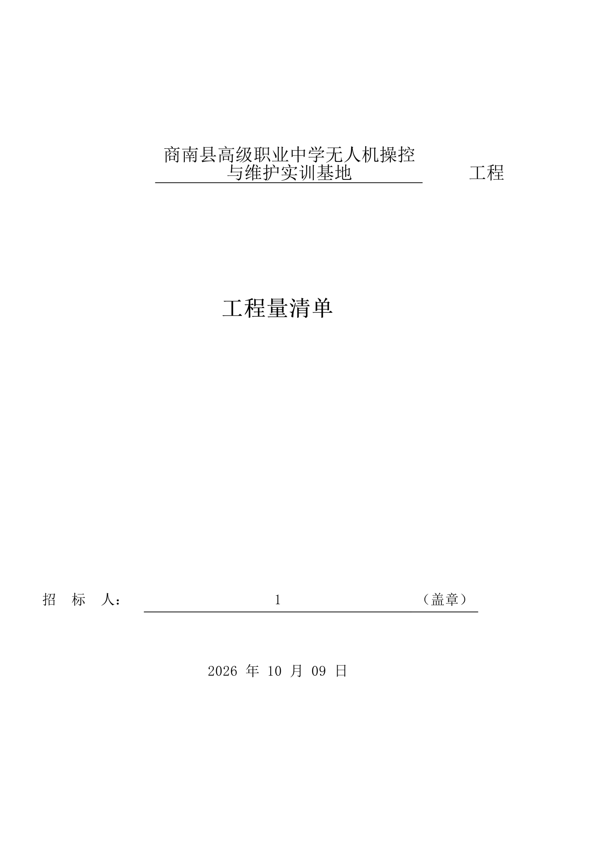
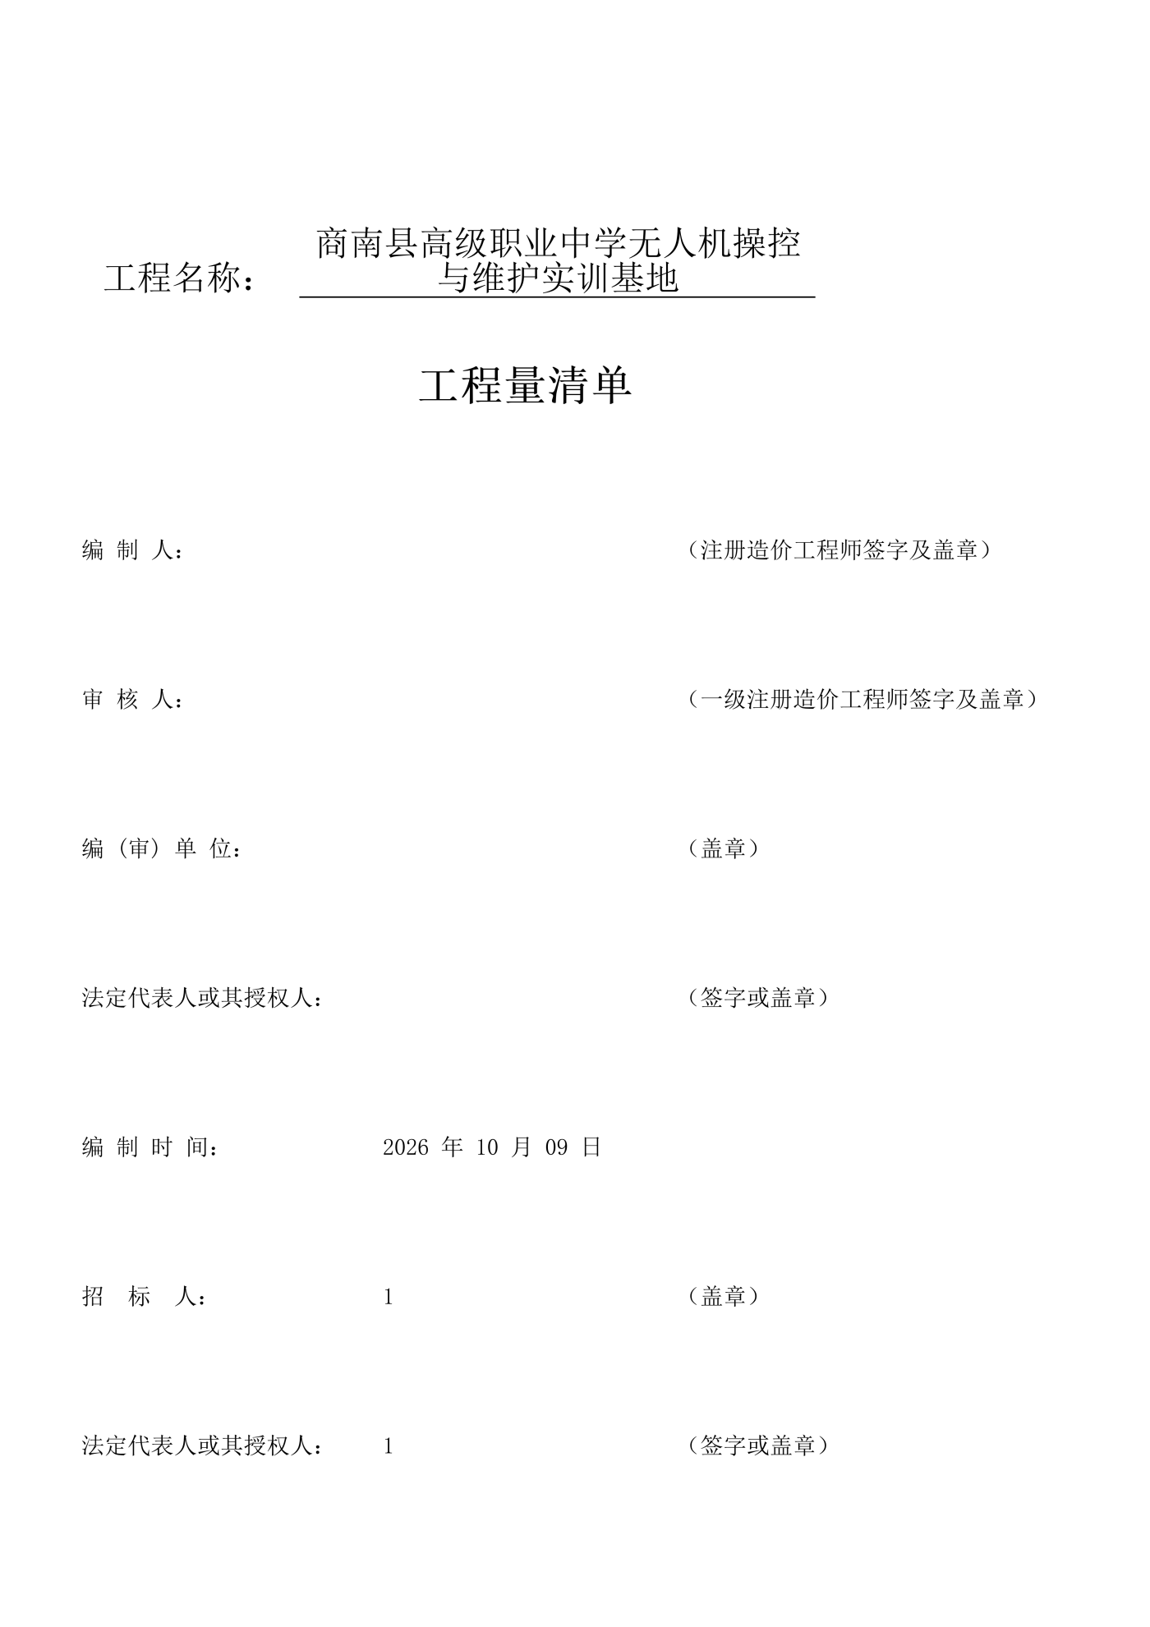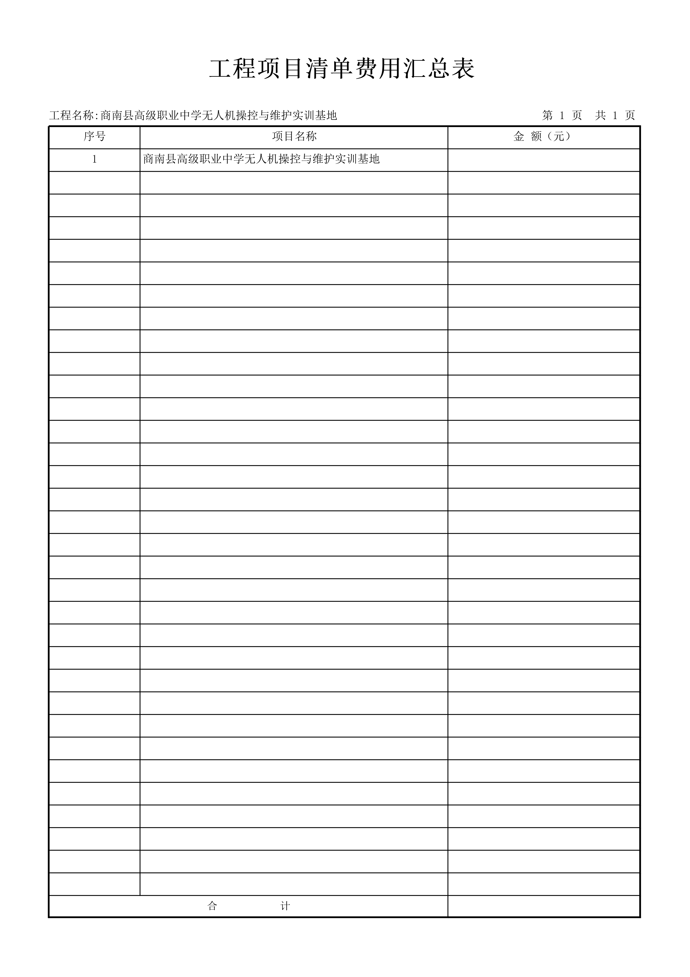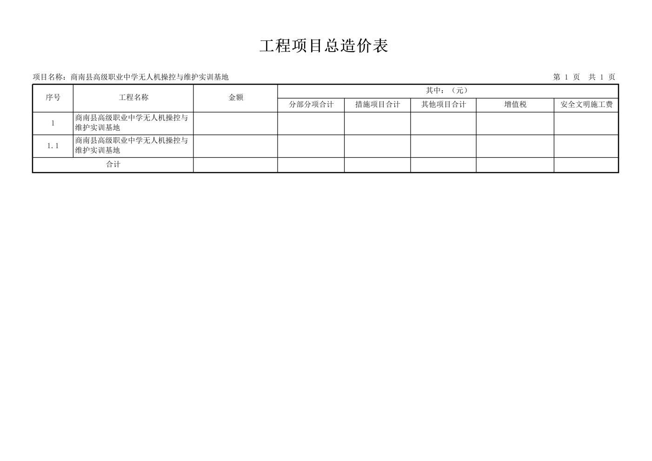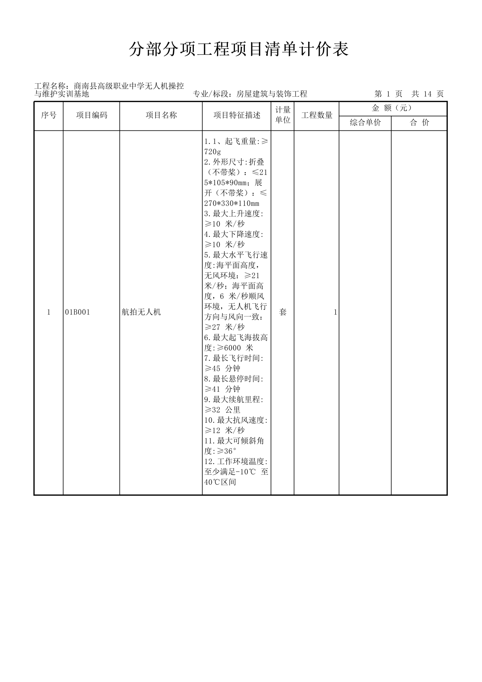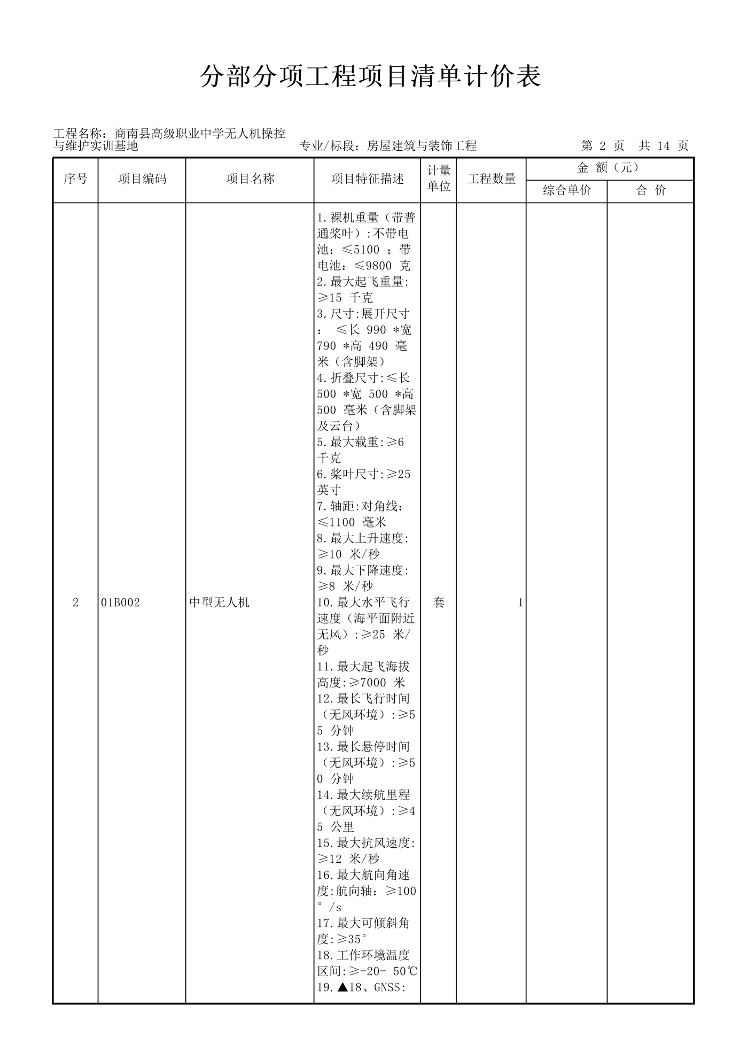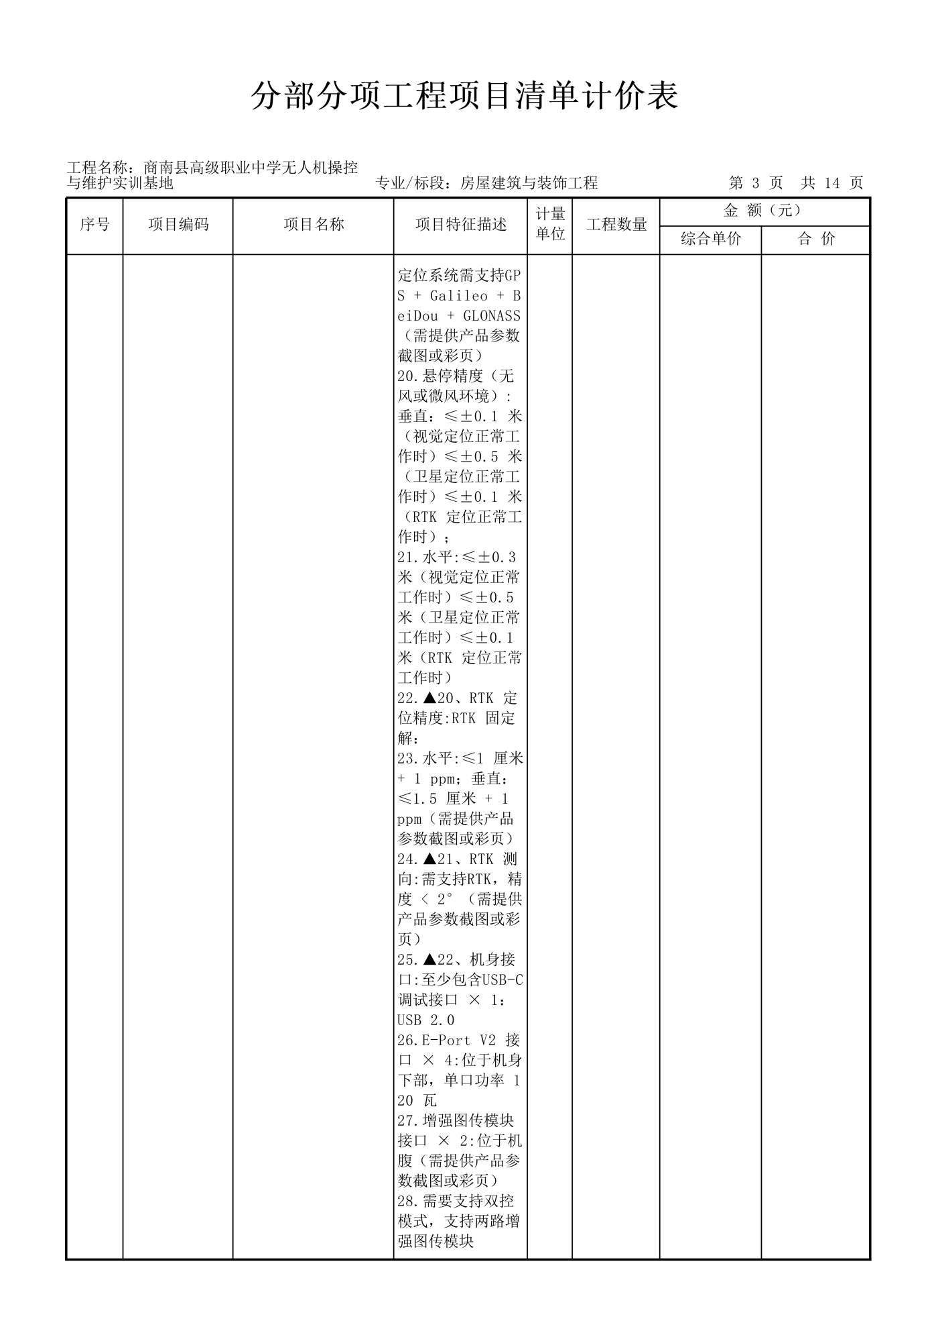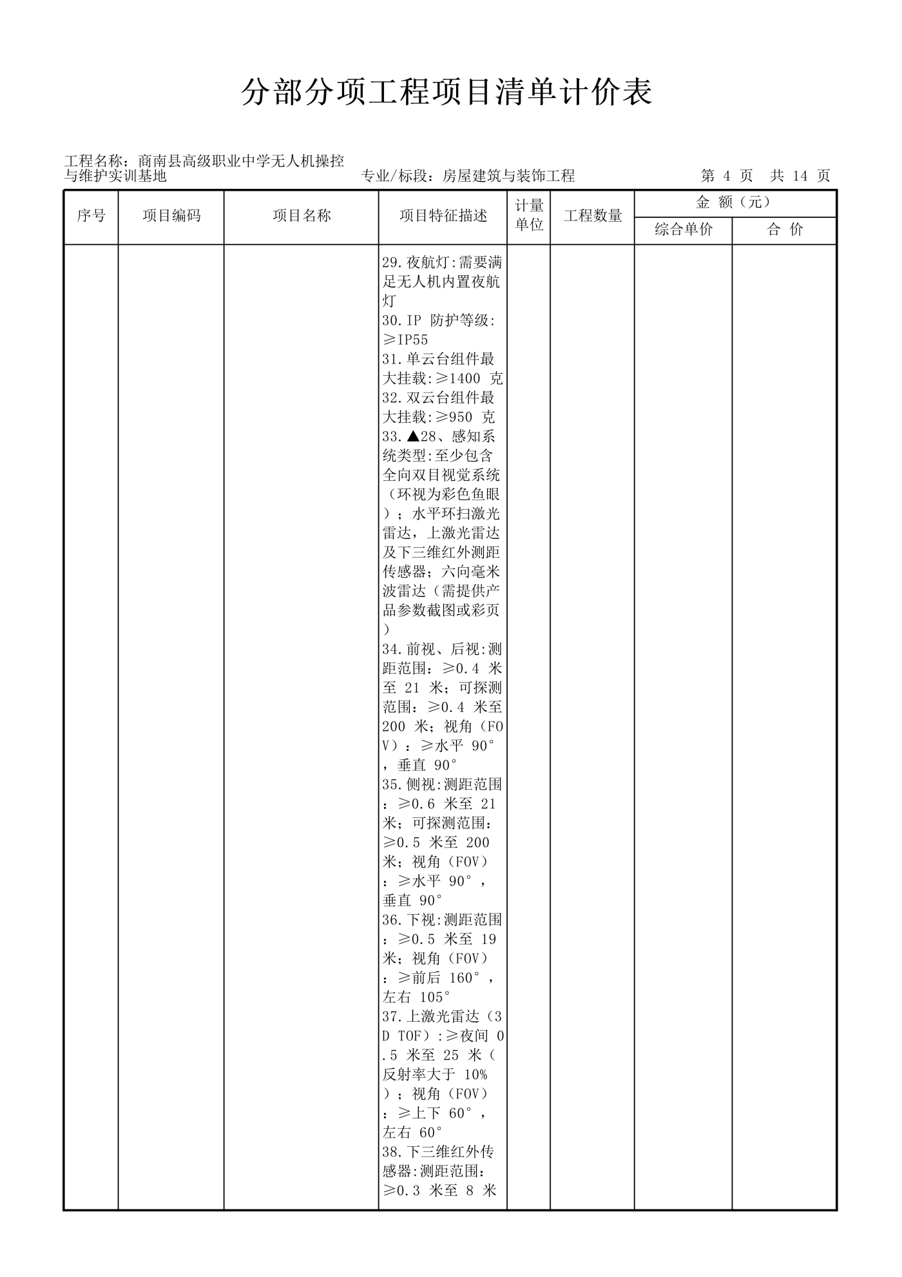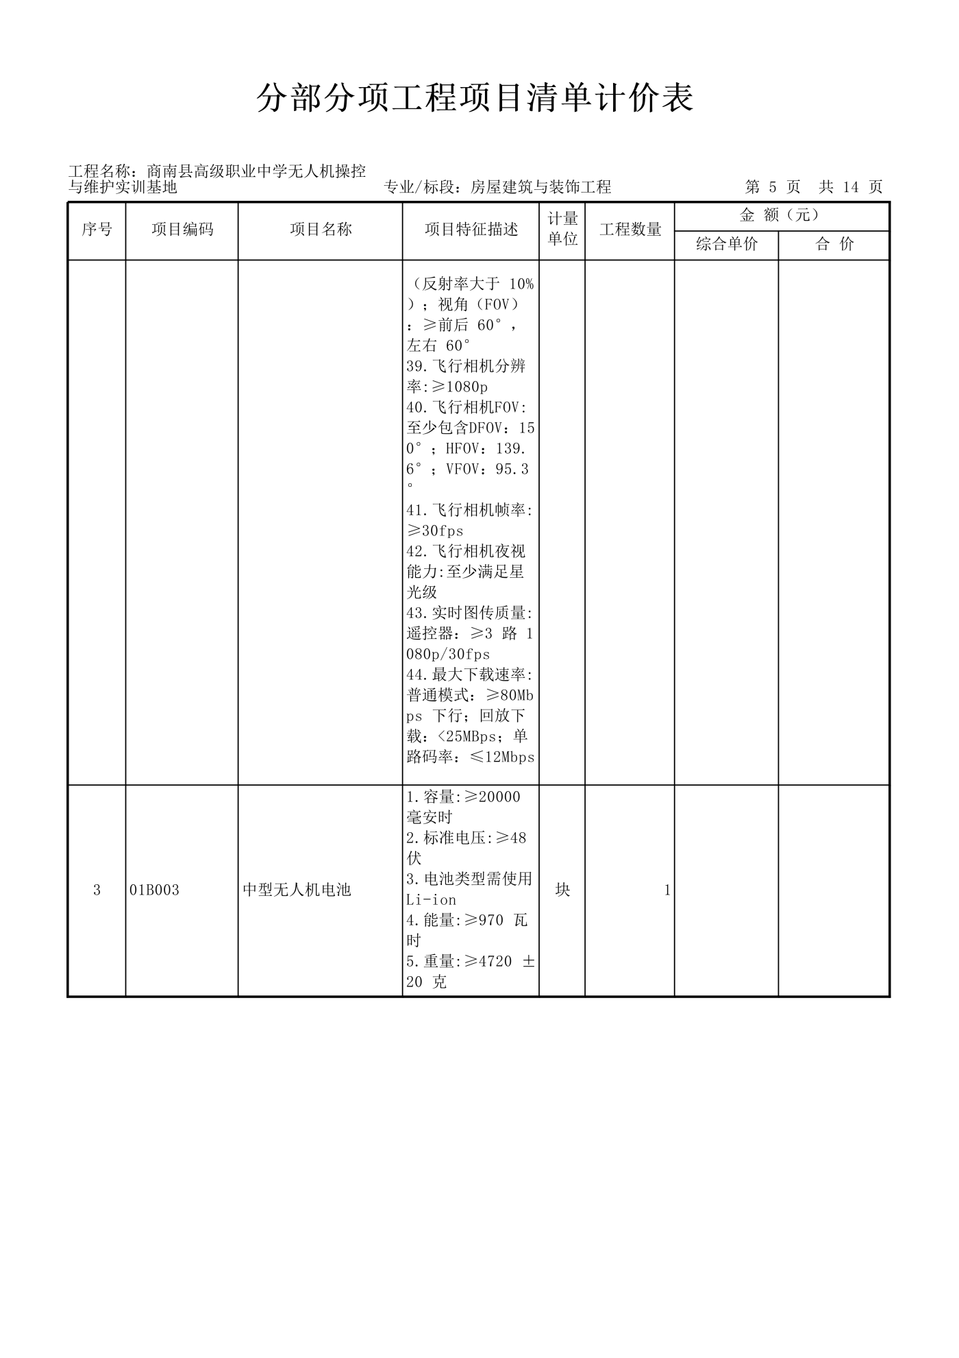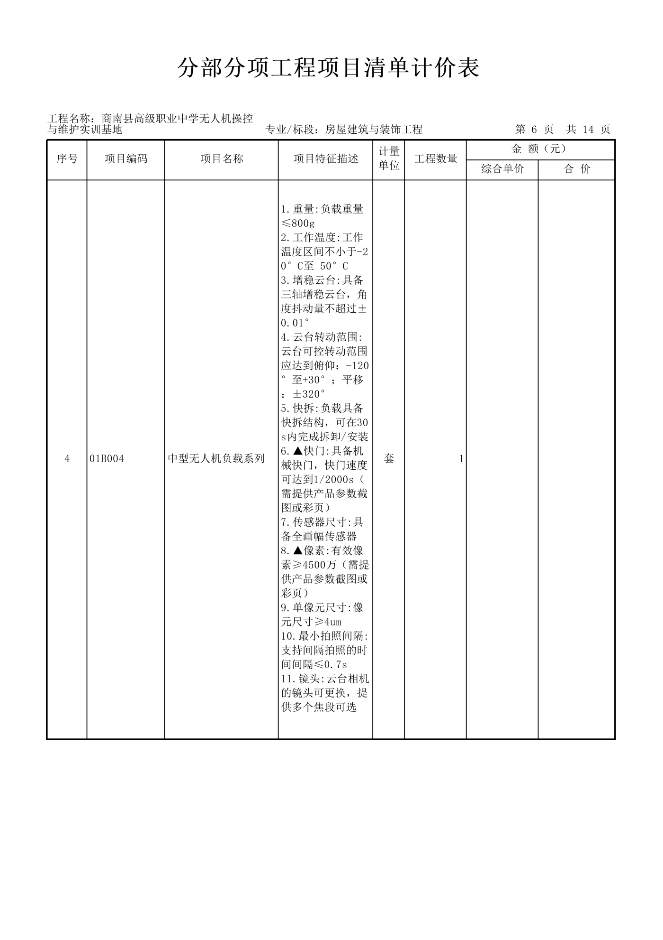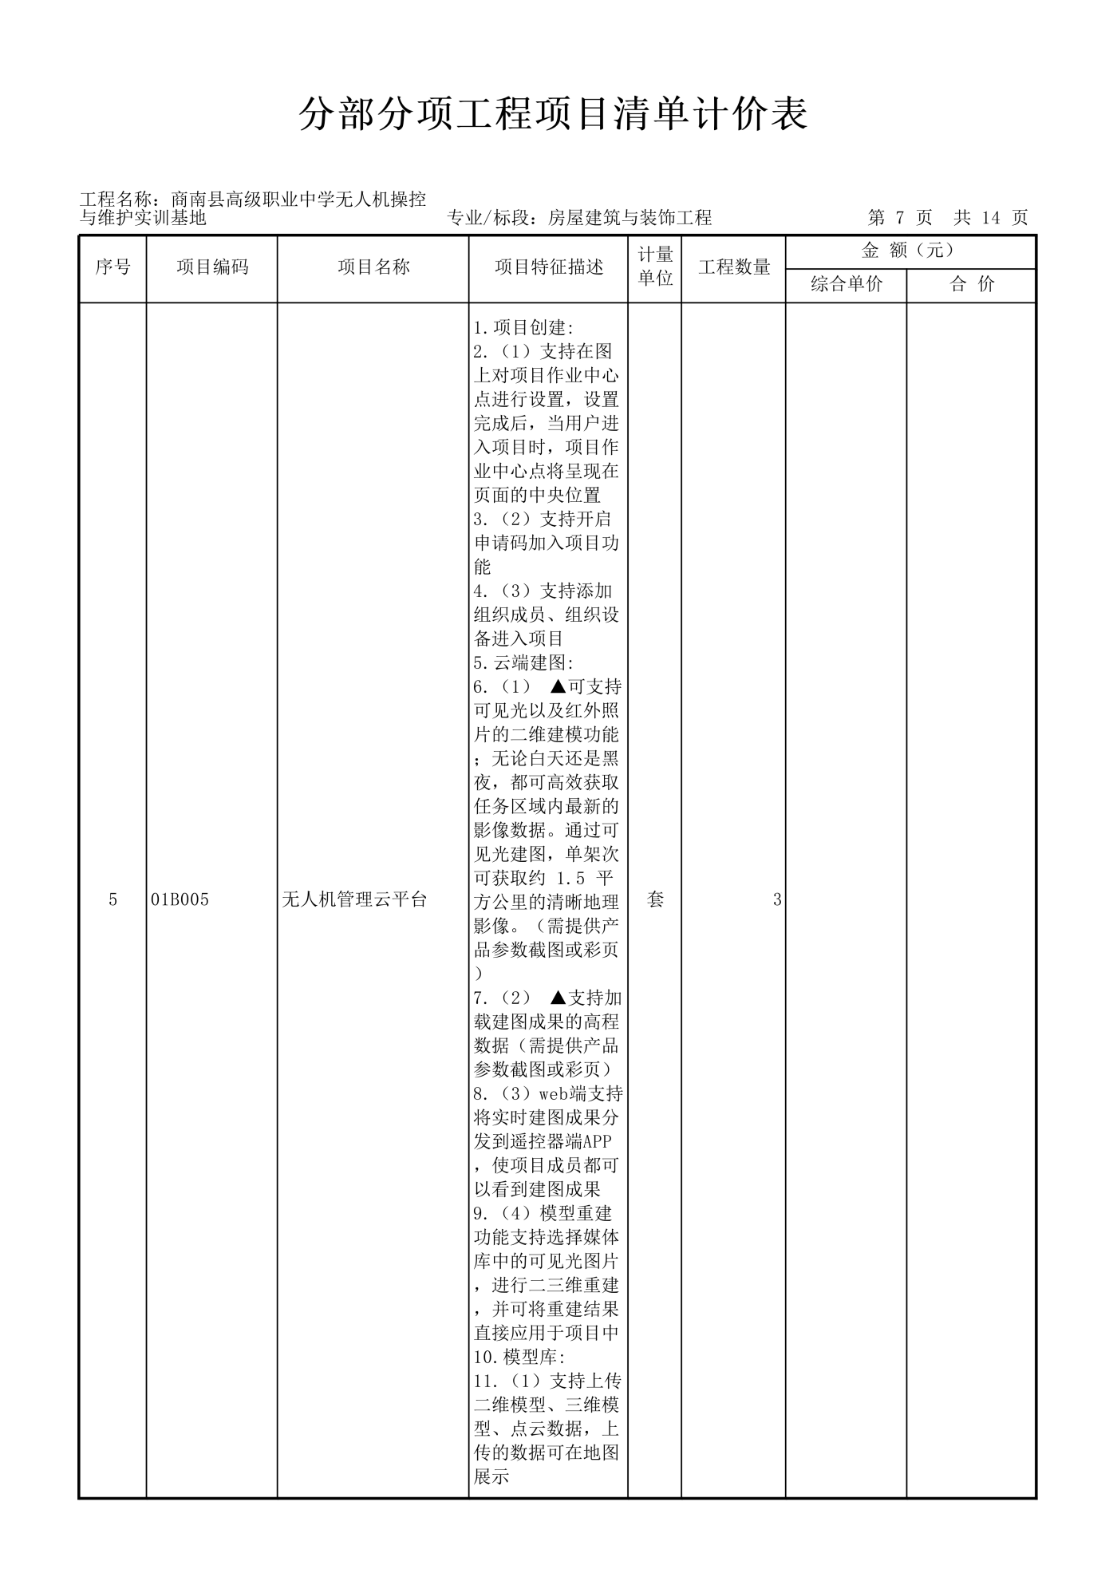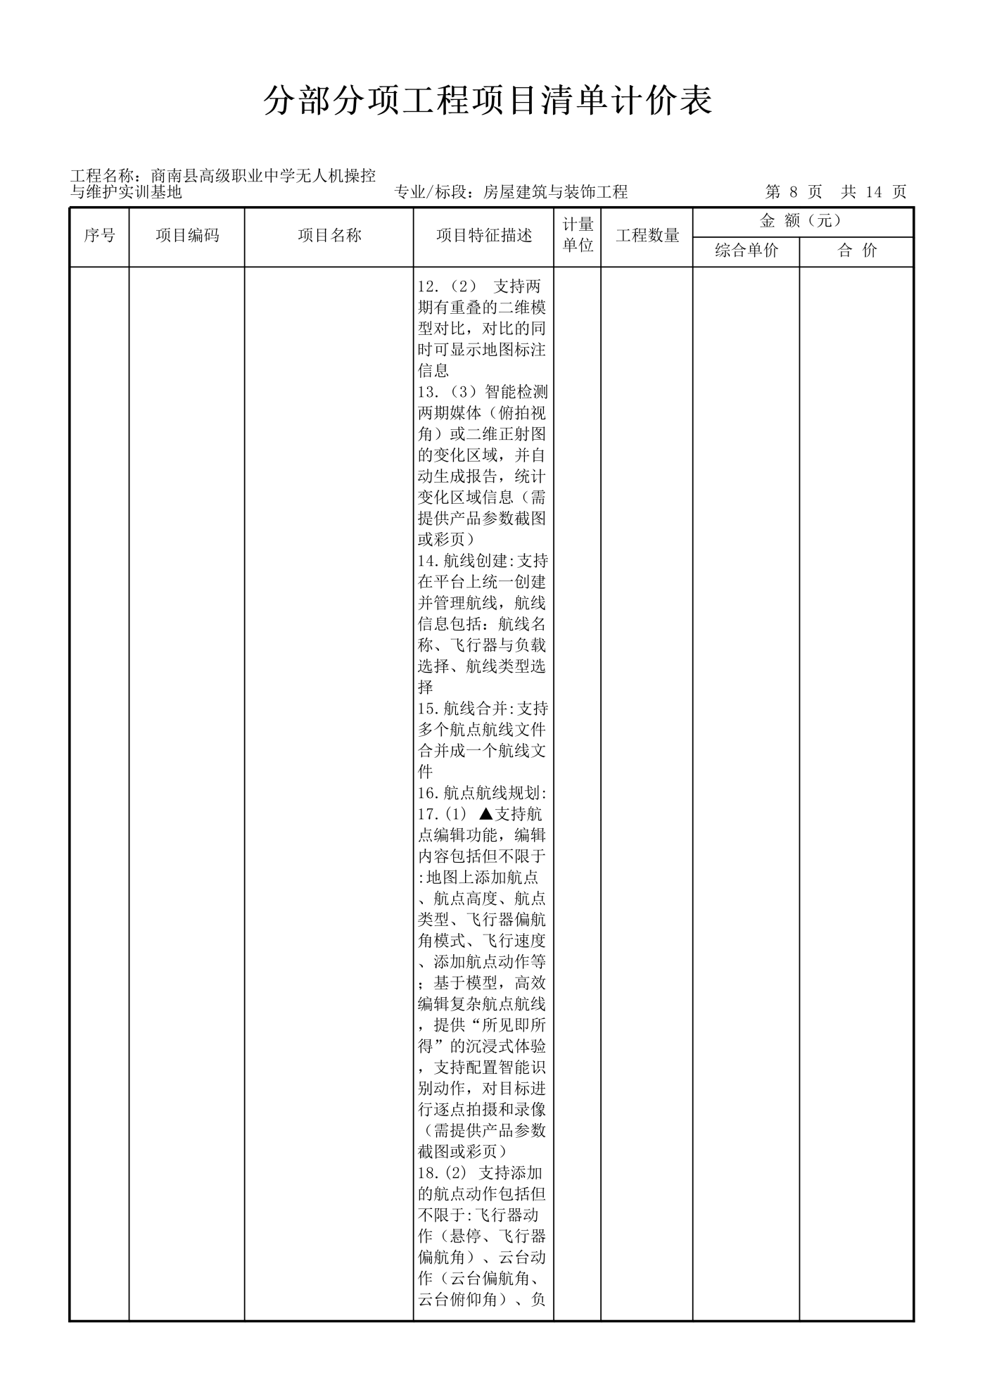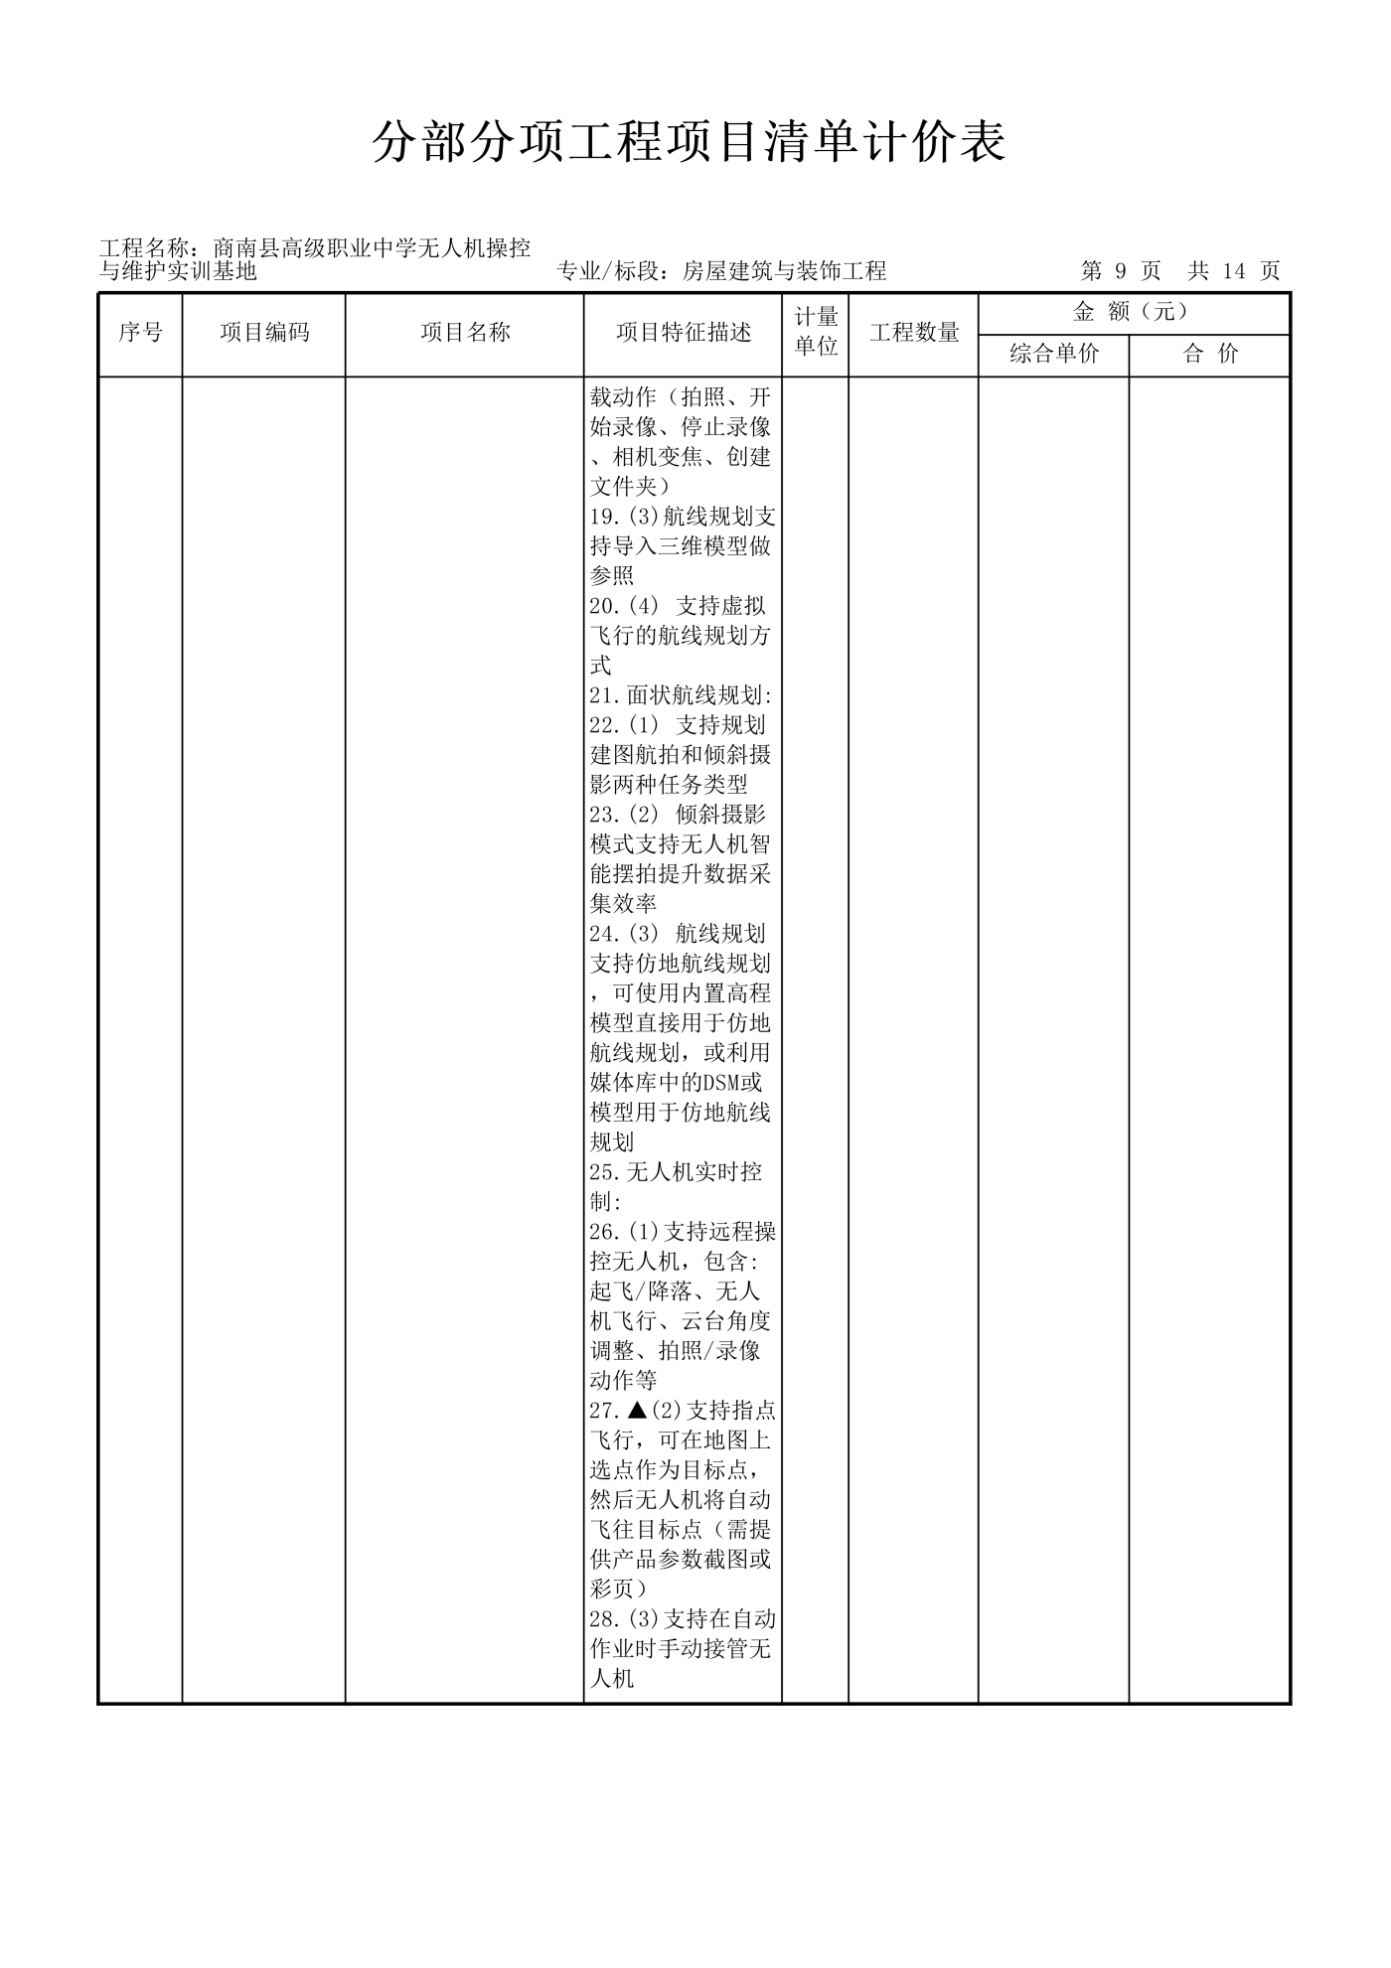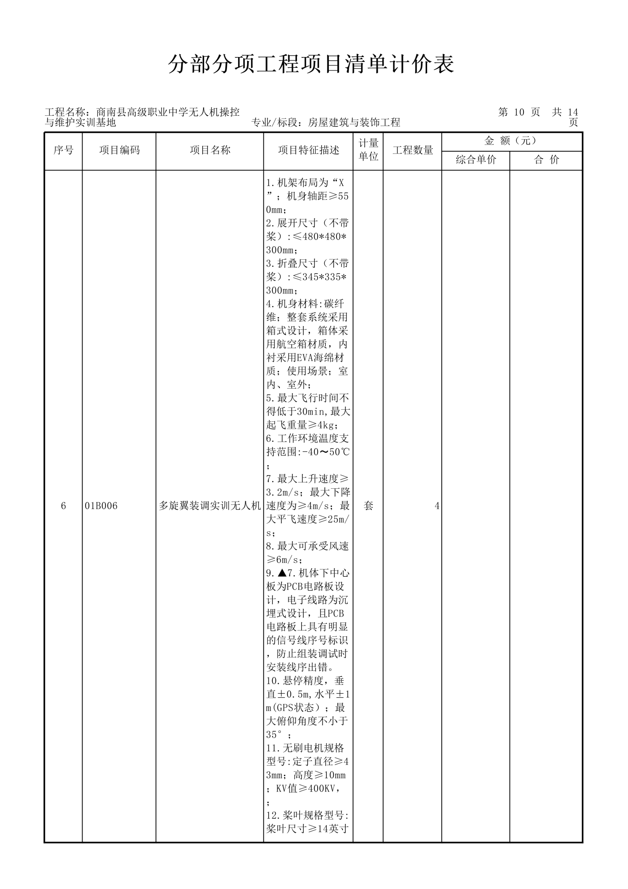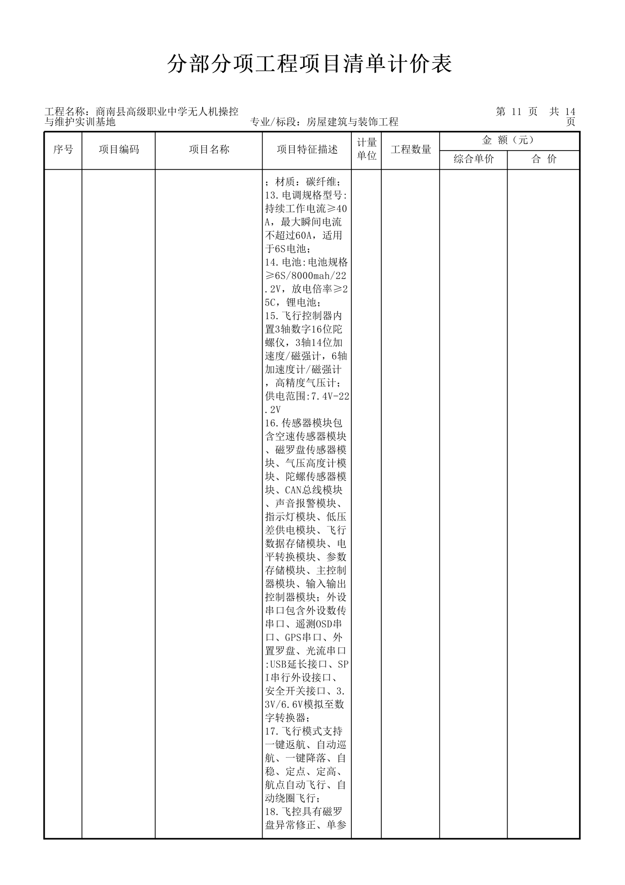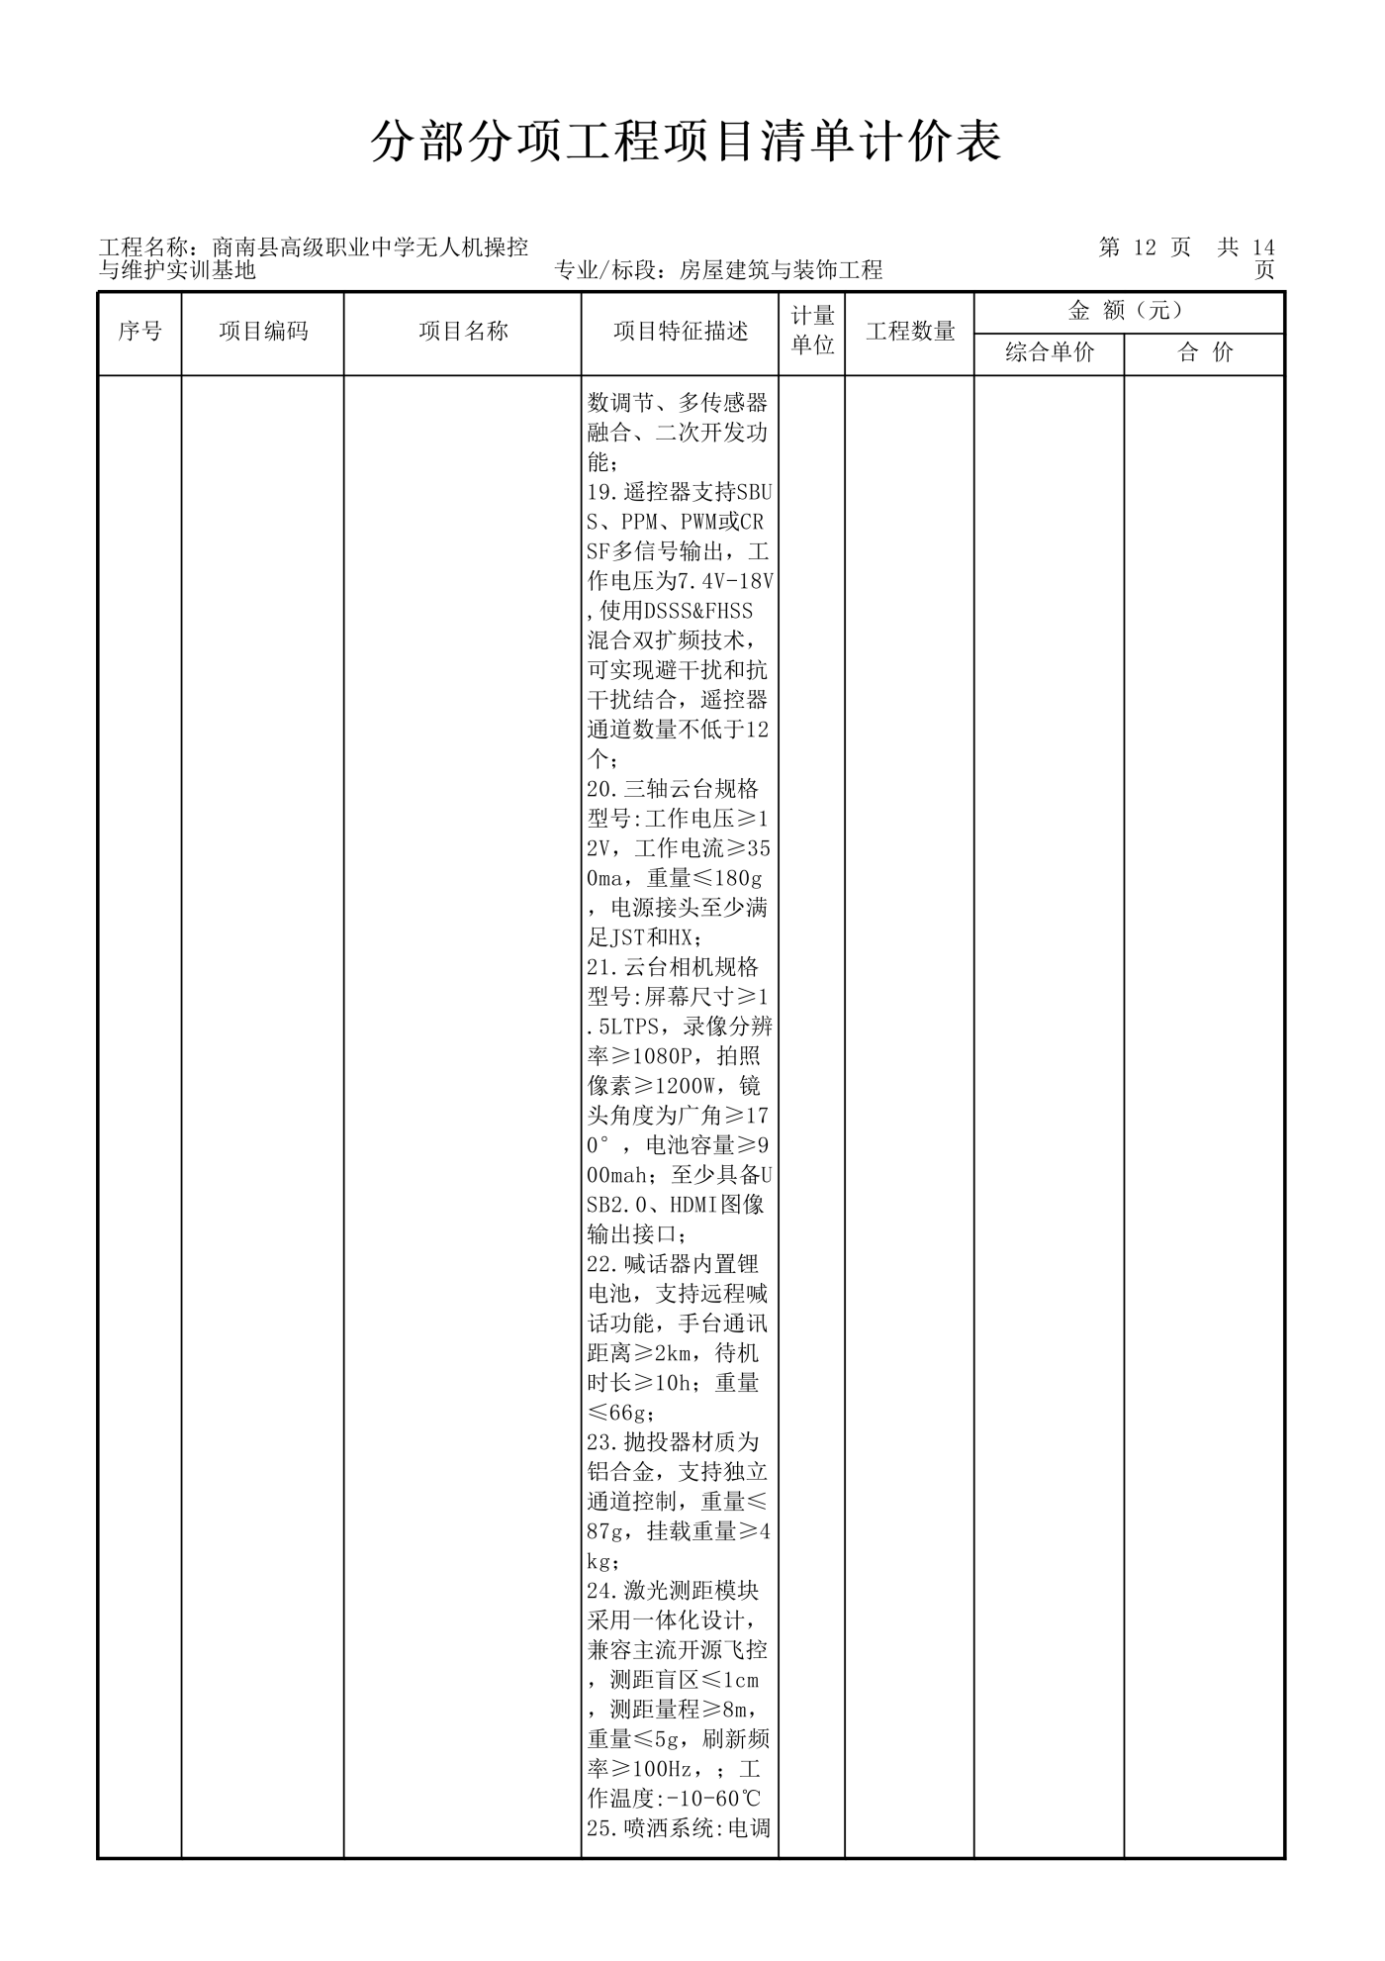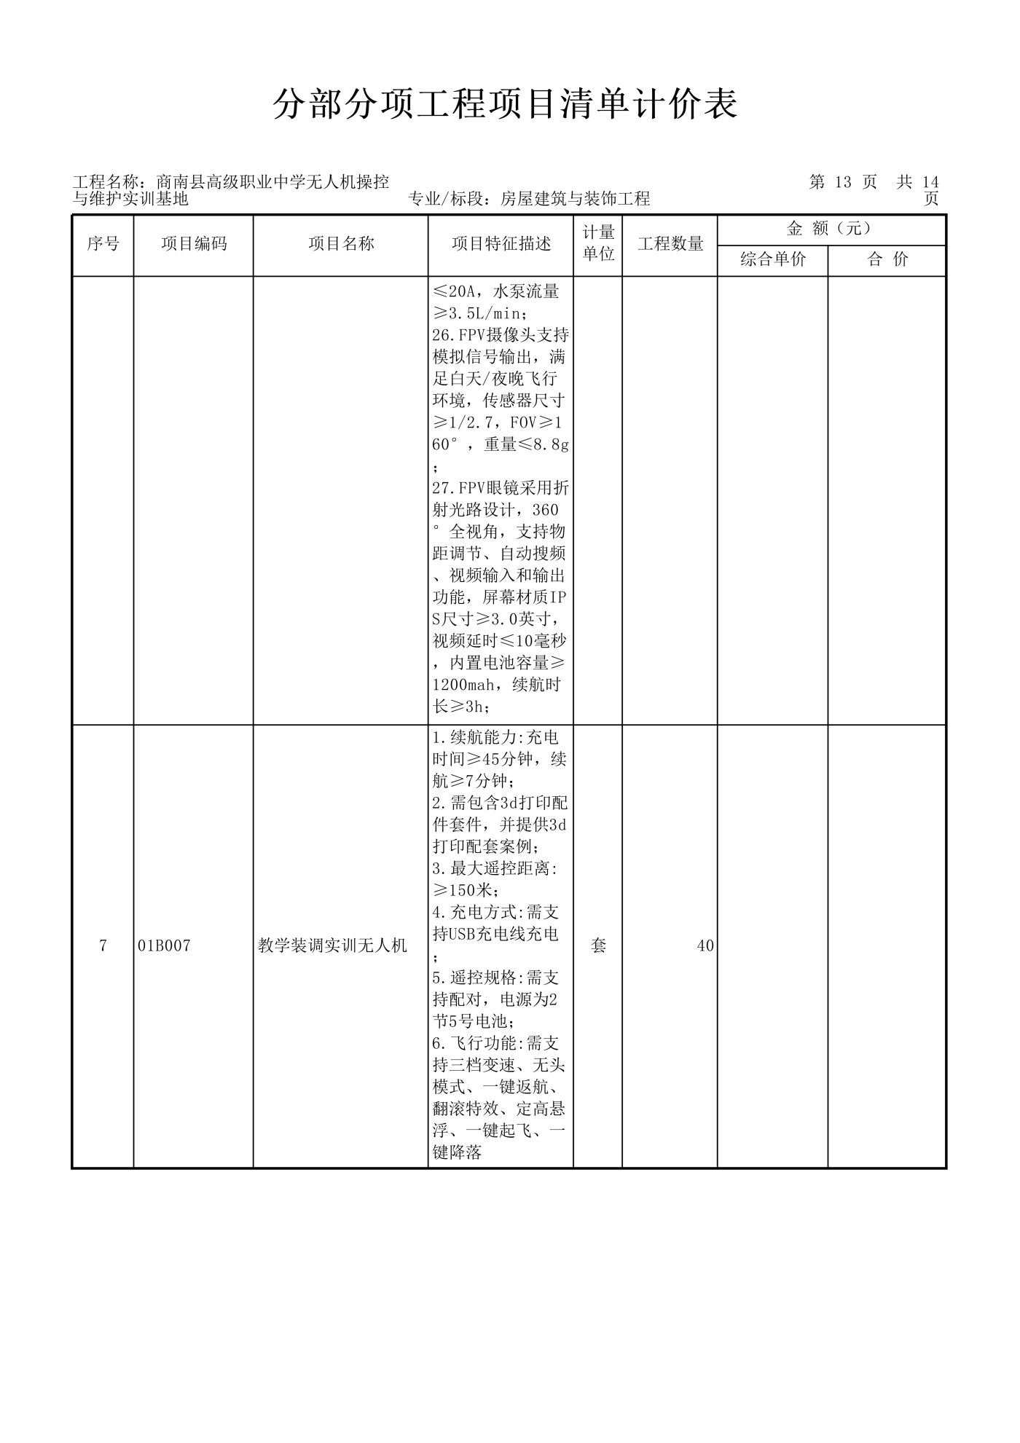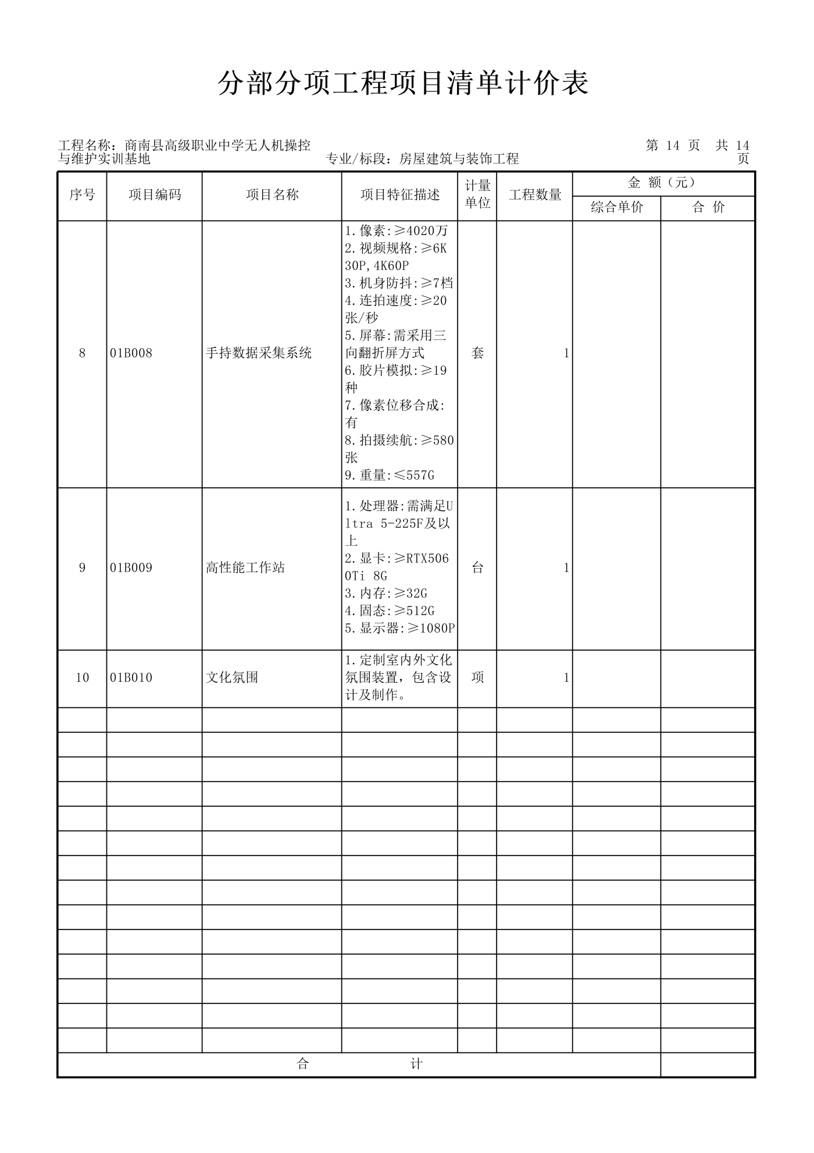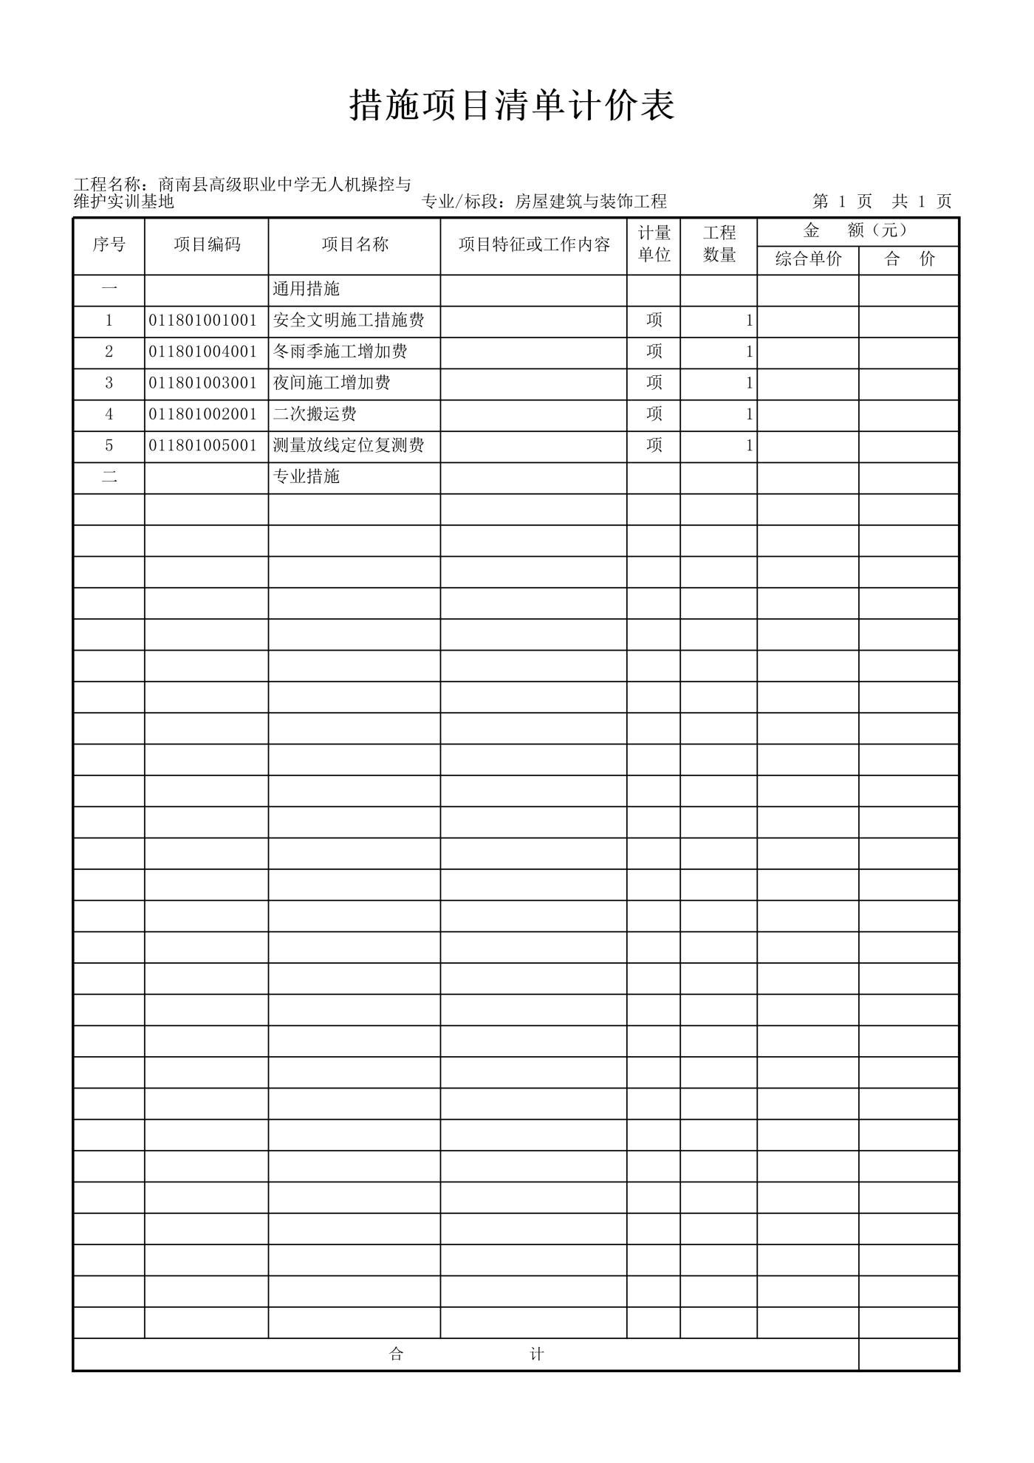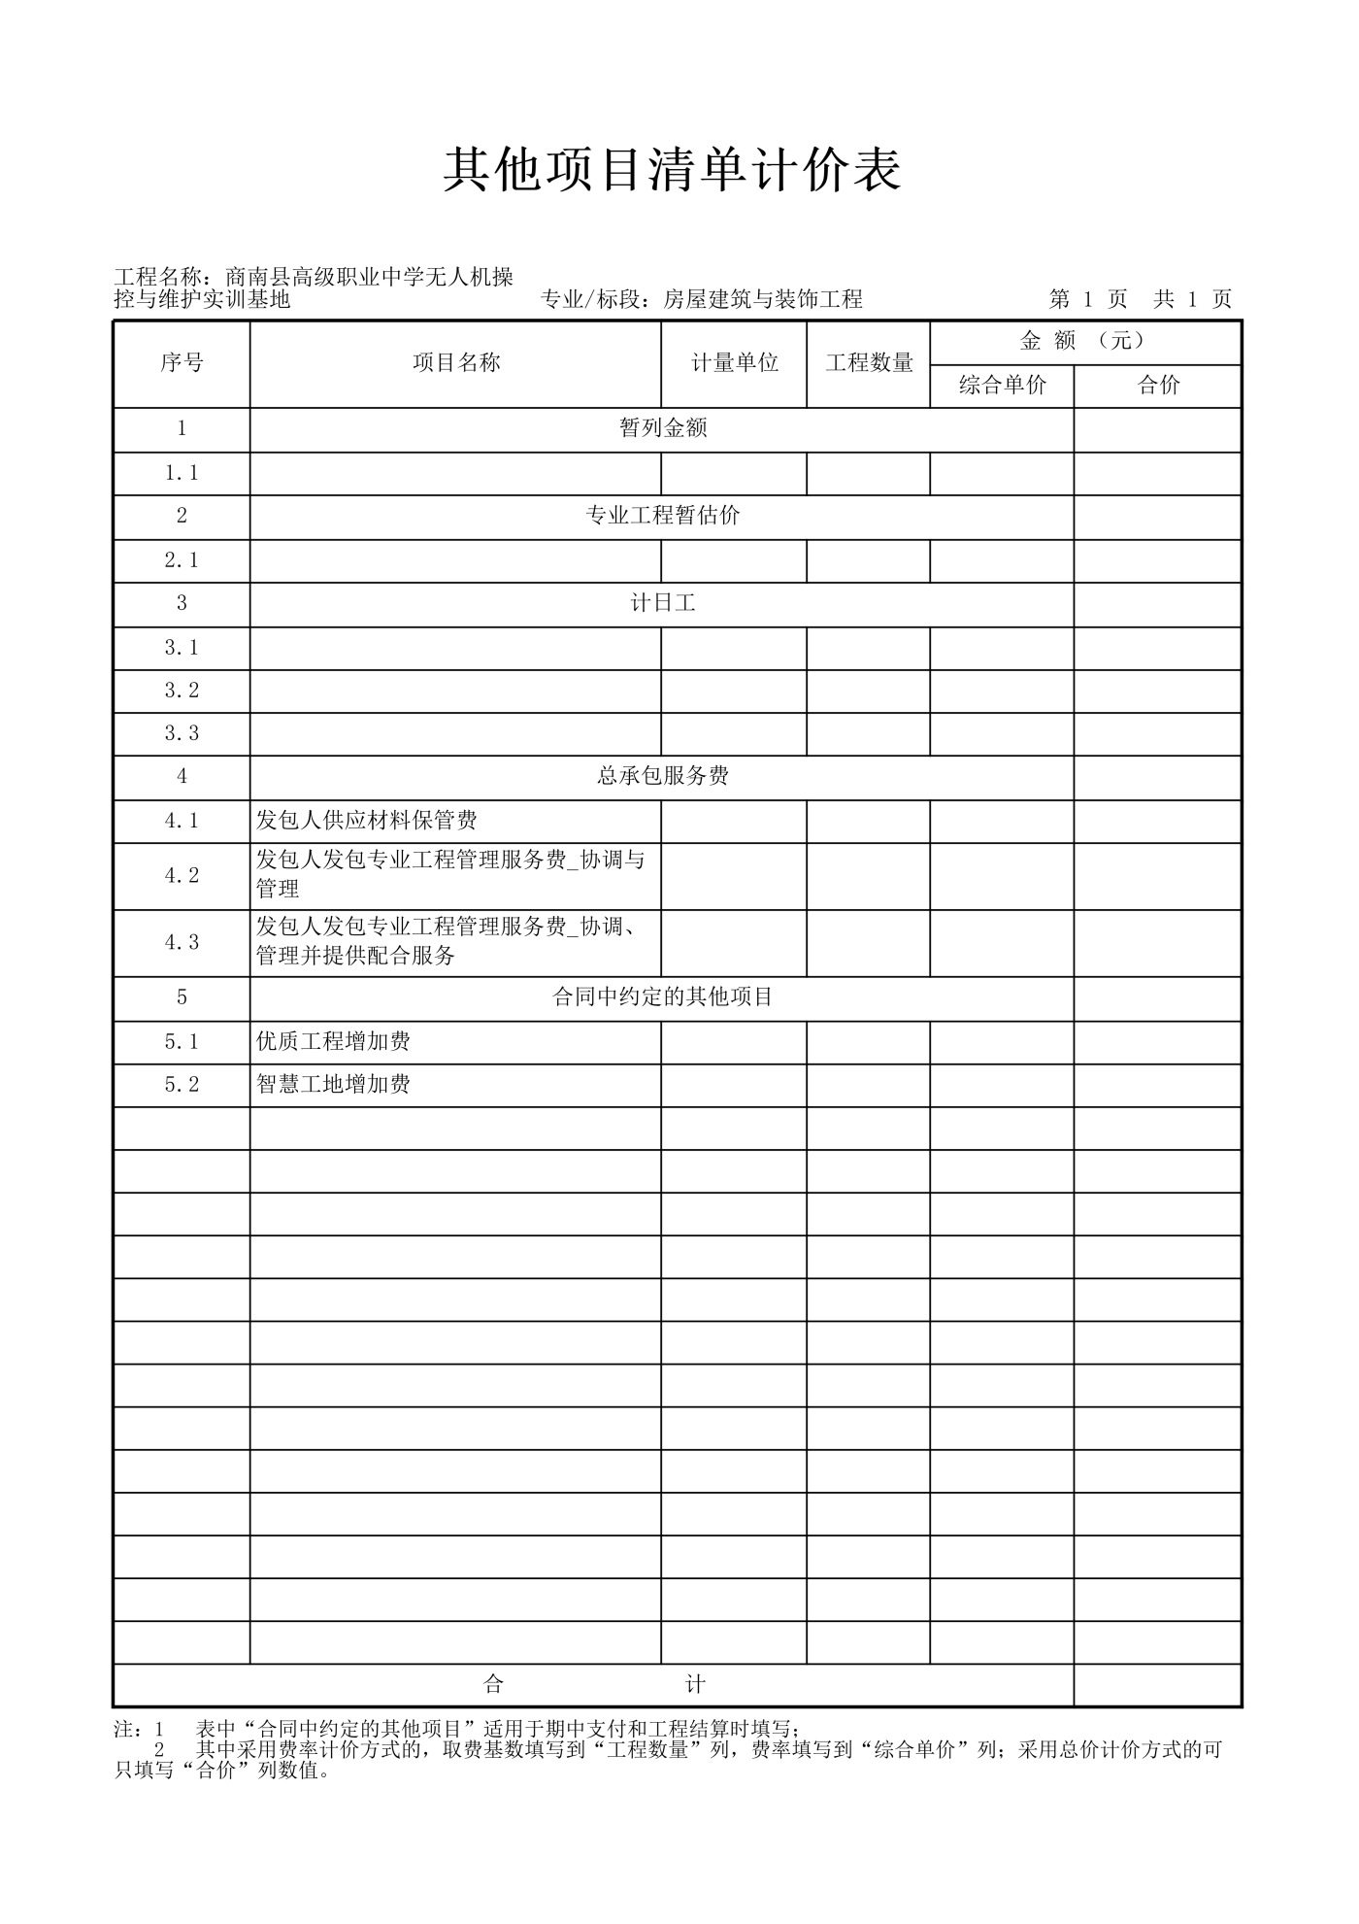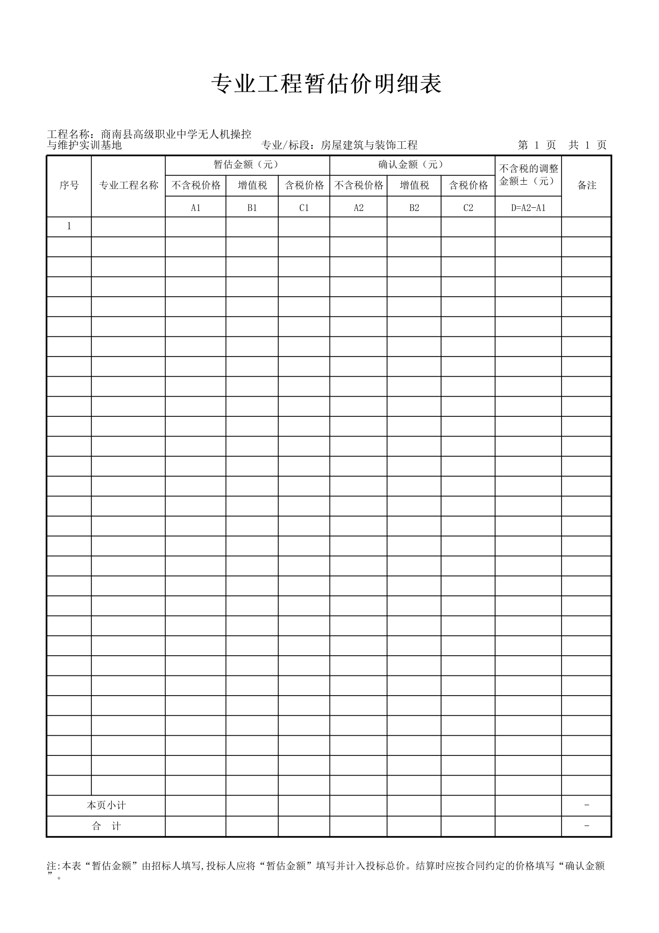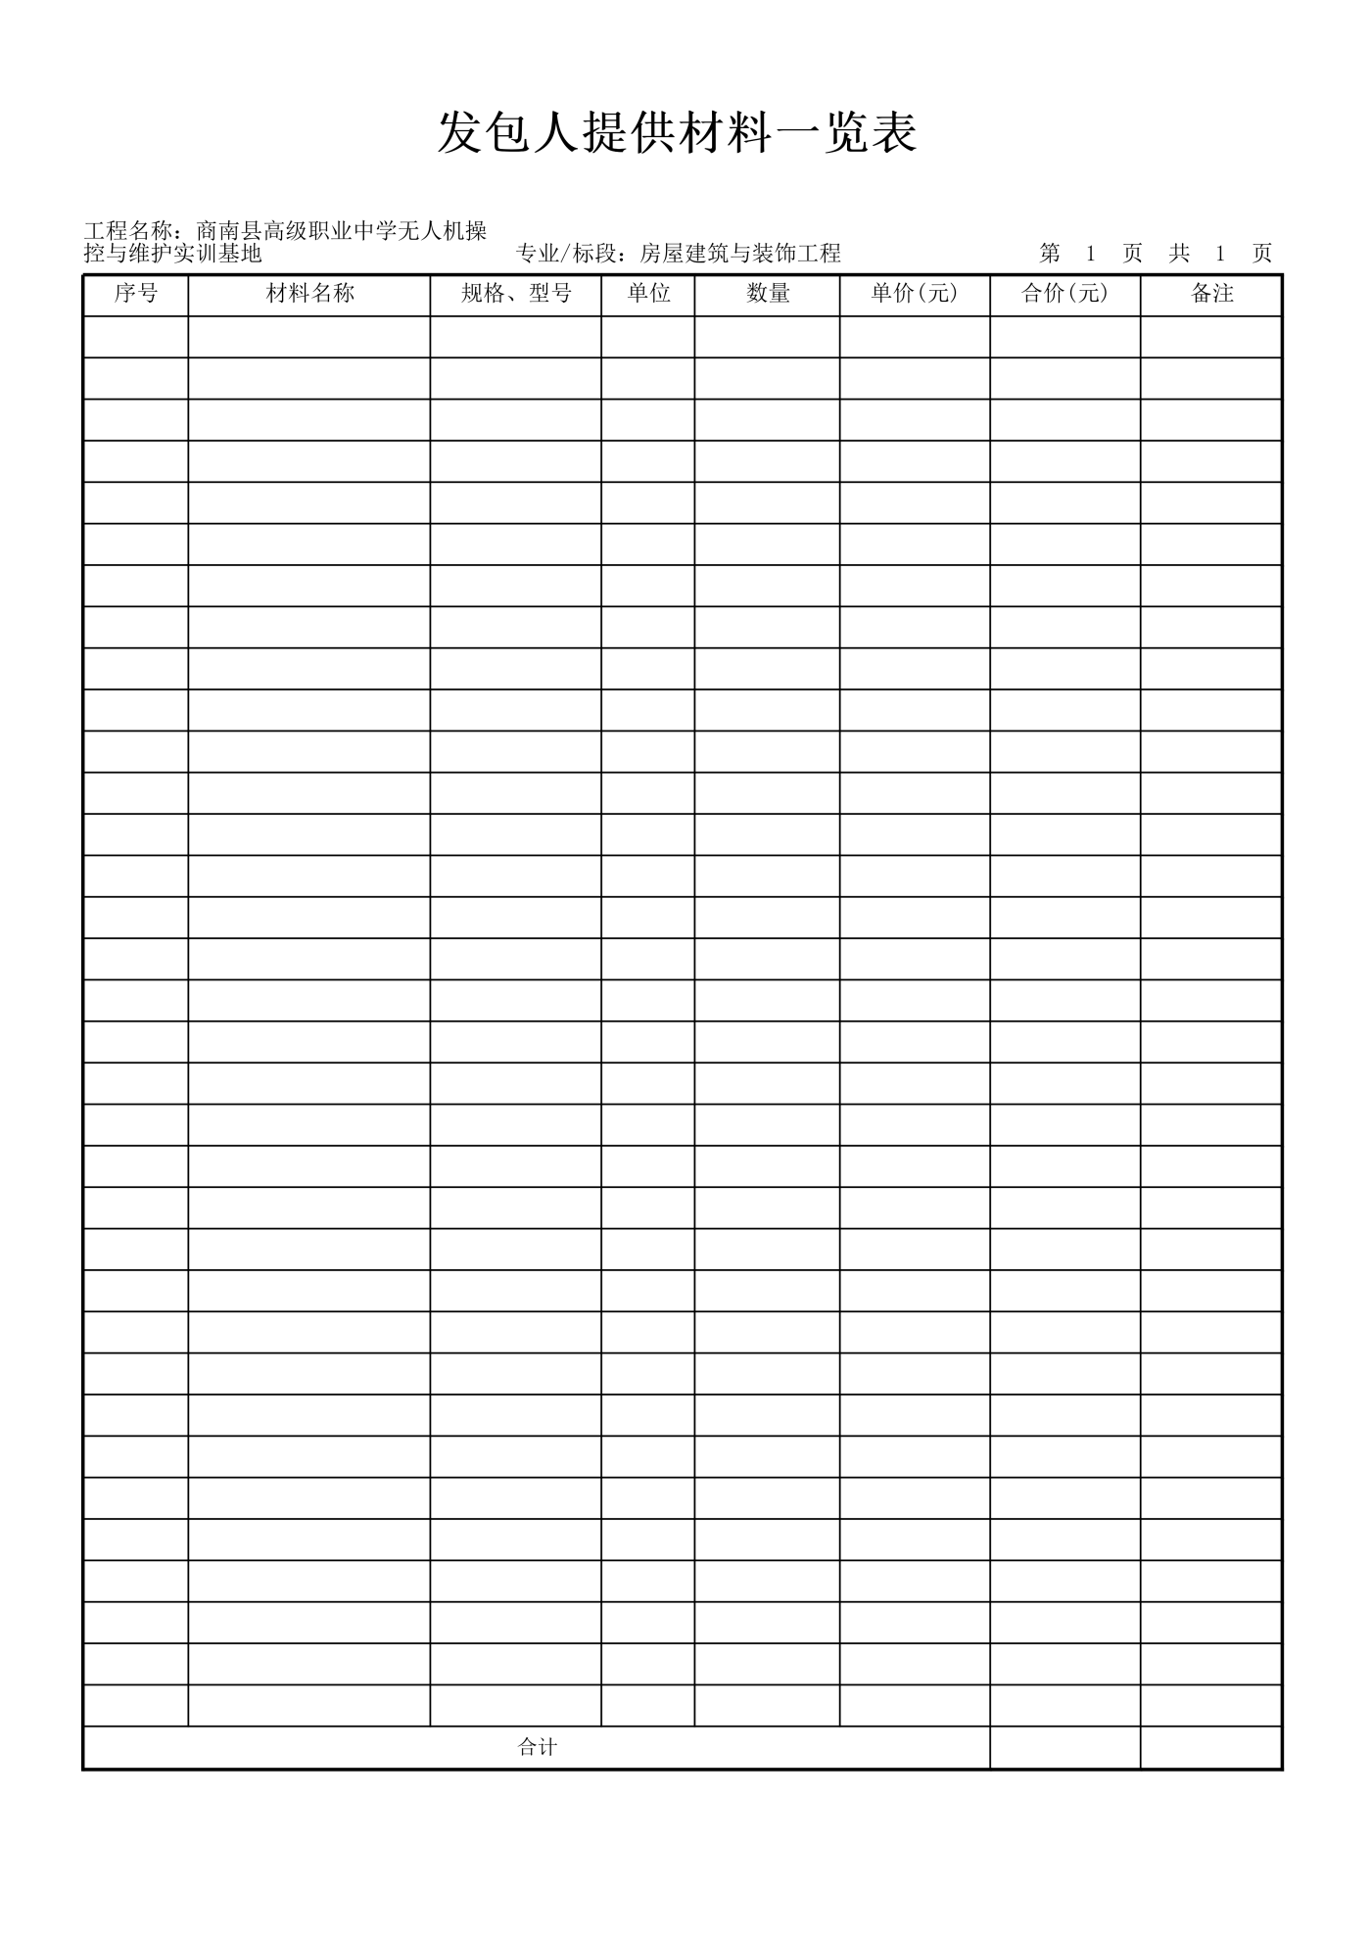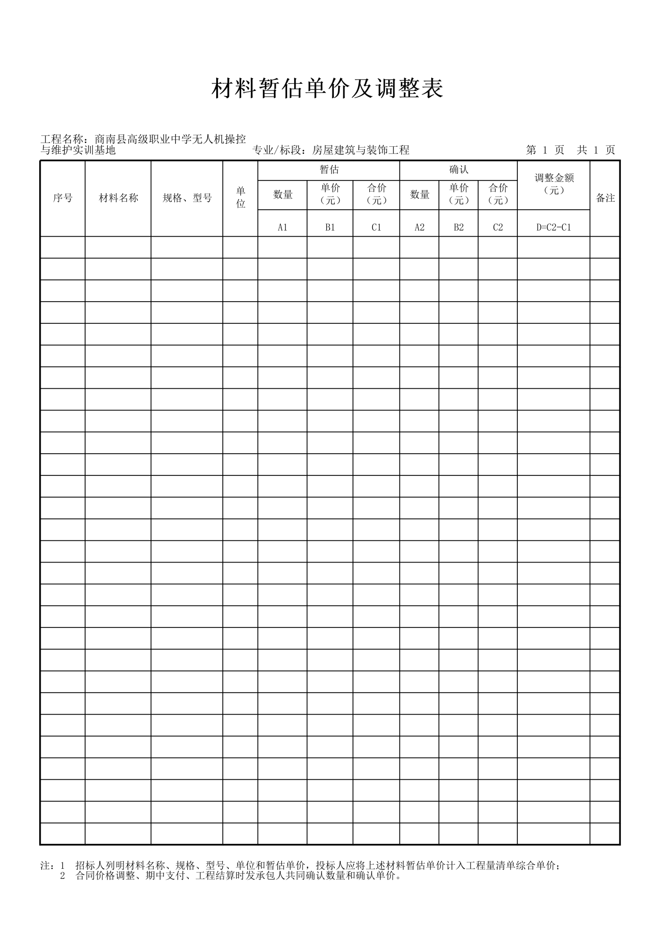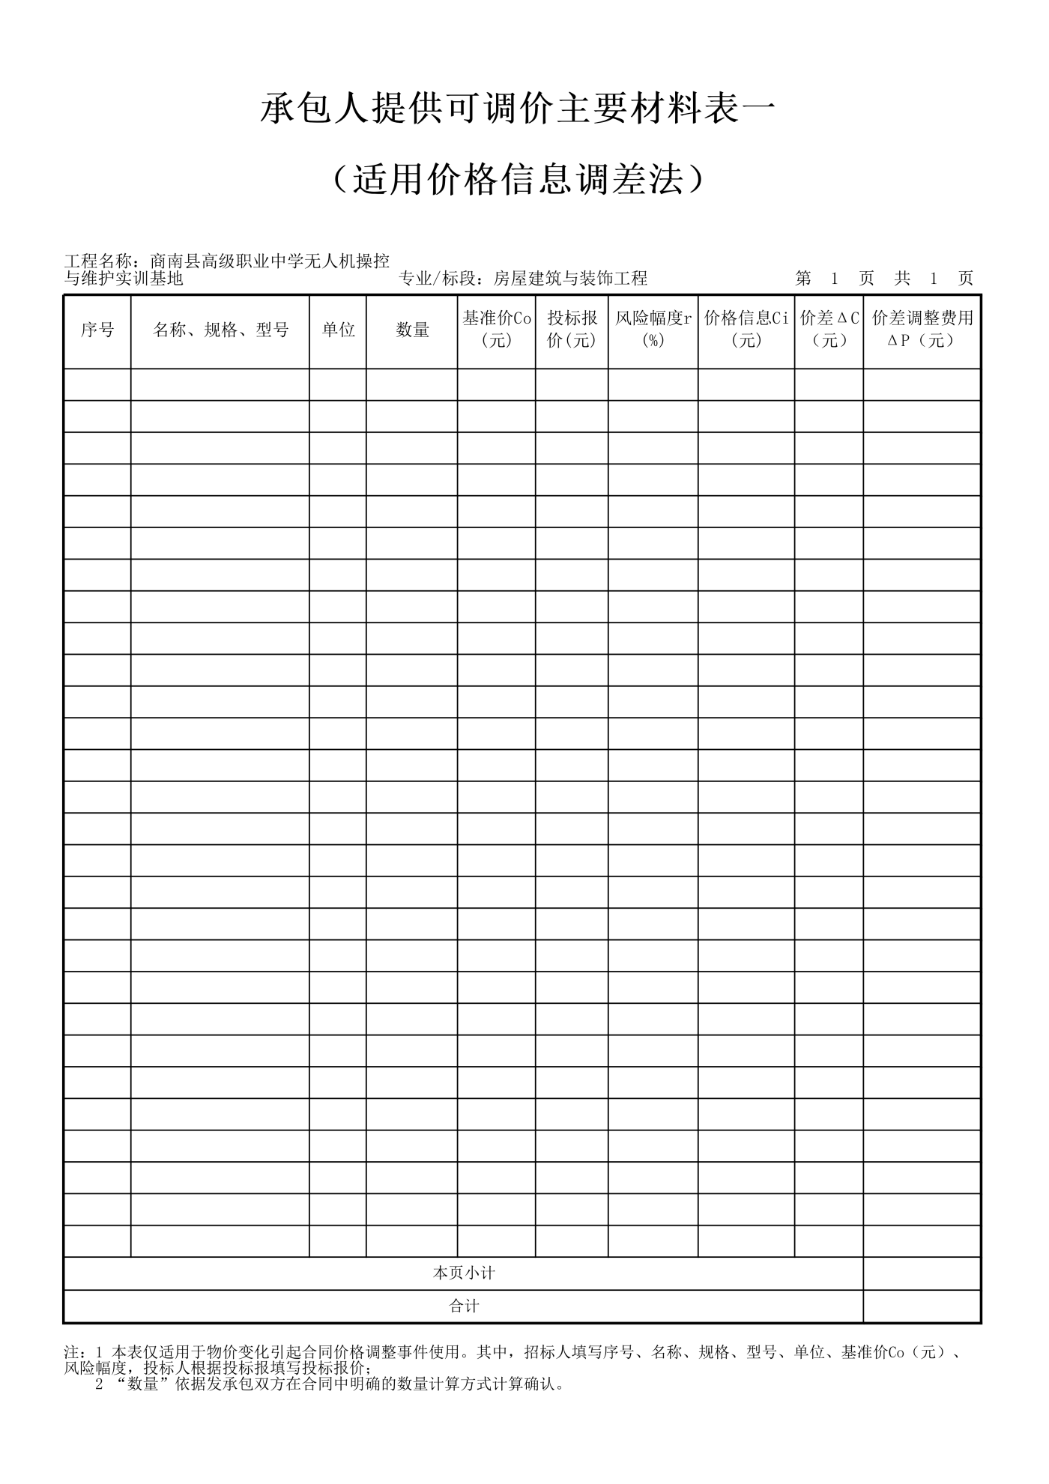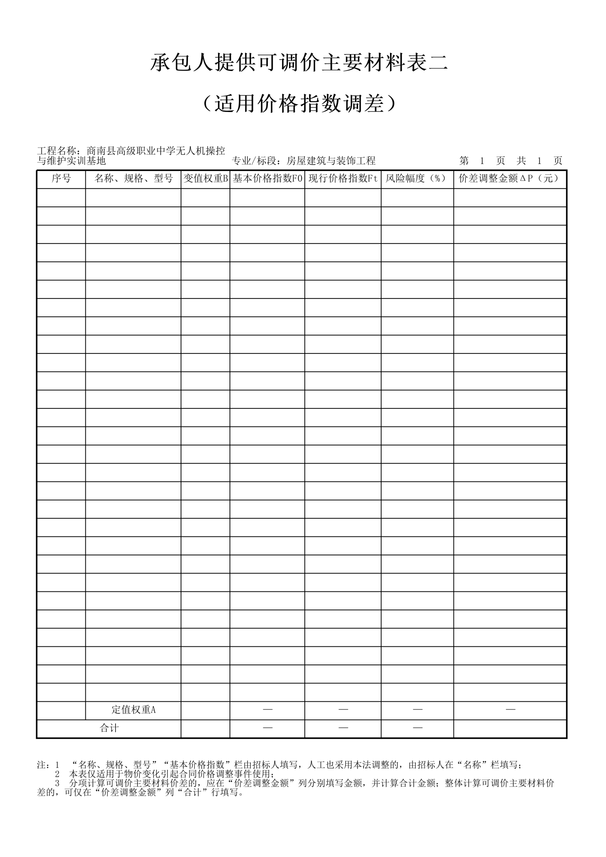
商务要求：
1.交货期（含安装调试）：自合同签订生效之日起至2026年10月28日前完成供货、安装、调试、验收。
2.交货具体地点：采购人指定地点
3.质保期：三年
4.售后服务响应时间（质保期内）：（1）即时响应（包括电话响应）；出现故障应在接到故障通知起1小时内响应，一般问题2小时内通过远程方式解决；遇到大的问题，在接到报修通知后4小时内派技术人员到达现场维修，故障修复时限不超过24小时,如超过时限无法排除故障，提供相同产品或不低于故障产品规格档次的备用产品供采购人使用，以确保货物的正常使用。
验收标准和方法：
由采购人和供应商共同对项目进行验收。其内容包括确认产品的产地、规格、型号和数量，对其产品技术指标、性能参数、样式、颜色，以及质量是否达到现行国家有关验收规范“合格”标准、是否按照采购人要求安装到位、是否按照采购人要求进行调试和提供相关培训、是否在规定时间内安装完毕、所有产品的配套包装是否完好无损等进行逐项检查。
- 所验产品的指标、性能参数通过验收达不到招标文件要求和投标文件承诺的，或在使用中发现设计缺陷等，将视为产品验收不合格，供应商应无条件免费更换或退货。
- 若发现供应商有弄虚作假的，在投标阶段故意或随意夸大产品技术性能，供应商应无条件退货，并赔偿采购人相应的损失。
- 验收标准：按招标文件、投标文件及澄清函等技术指标进行验收。各项指标均应符合验收标准及要求。
- 验收合格后，填写验收单，双方签字盖章后生效。
- 验收依据：（1）合同文本； （2）投标文件及澄清函、招标文件； （3）国家和行业制定的相应的标准和规范； （4)产品验收清单（注明各部件的品名、数量、规格型号和原产地或生产厂家）。
包装方式及运输：
涉及的商品包装和快递包装，均应符合《商品包装政府采购需求标准（试行）》《快递包装政府采购需求标准（试行）》的要求，包装应适应于远距离运输、防潮、防震、防锈和防野蛮装卸，以确保货物安全无损运抵指定地点。 ①乙方所提供的设备必须为制造商原厂全新产品。包装质量符合国家相关标准，设备的包装均应有良好的防湿、防锈、防潮、防雨、防腐及防碰撞的措施。设备要求有包装材料保护运至现场。凡由于包装不良造成的损失和由此产生的费用均由乙方承担。 ②乙方负责将设备送到甲方指定的安装地点，期间所发生的一切费用由乙方承担。 ③设备必须提供装箱清单，按装箱清单验收货物。 ④设备在现场的保管由乙方负责，直至项目安装、验收完毕。 ⑤乙方负责项目交付前设备的保险。 ⑥乙方负责在甲方现场服务的乙方人员的人身意外保险。乙方发生的一切事故由乙方全部负责，与甲方无关。 ⑦因乙方原因造成他方人员伤亡及财产损失的，概由乙方全权负责。
其他要求
- 培训需求：设备供应商需提供设备的使用培训，确保使用人员能独立操作、熟练使用。
- 其他商务需求：其他事宜双方达成一致协商解决。

第五章 评审方法
一、评审方法：
按照《中华人民共和国政府采购法》及实施条例和关于印发《政府采购竞争性磋商采购方式管理暂行办法》的通知（财库【2014】214号）的规定，本次评标采用综合评分法，即在最大限度地满足竞争性磋商文件实质性要求前提下，按照竞争性磋商文件中规定的各项因素和相应的权重分值进行综合评审后，以总得分最高的供应商作为成交候选人并依次排序（最低报价不是成交的唯一标准）。
二、评审程序：
按照竞争性磋商响应文件初审、澄清有关问题、分别磋商、二次报价、比较与评审、推荐成交候选人名单。在上一步评审中被认定为无效磋商者，不进入下一步的评审。
- 对磋商响应文件的初审：
1.1资格性审查。采购代理机构及采购人将依据磋商响应文件，按照磋商文件第二章供应商须知前附表12.1条所述资格要求进行资格性审查，如果供应商不满足磋商文件所规定的资格要求或提供资格证明文件不全,将被视为未实质性响应磋商文件。
序号 | 审查因素 | 审查标准 | 备注
1 | 提供合格有效的法人或者其他组织的营业执照等证明文件，自然人的身份证明； | 合法有效 | 加盖单位鲜章的复印件
2 | 提供法定代表人授权书（附法定代表人、被授权人身份证复印件、授权代表本单位证明（养⽼保险缴纳证明），法定代表人直接参加的，须提供法定代表人身份证明及身份证复印件 | 合法有效，按磋商文件格式提供 | 加盖单位鲜章的复印件
3 | 财务状况：提供2025年度经审计的财务报告（包括“四表⼀注”，即资产负债表、利润表、现⾦流量表、所有者权益变动表及其附注，符合《中⼩企业划型标准规定》的⼩型企业按照《⼩企业会计准则》执⾏。成⽴时间⾄提交磋商响应⽂件截⽌时间不⾜⼀年的可提供成⽴后任意时段的资产负债表），审计报告须具有注册会计师⾏业统⼀监管平台（http://acc.mof.gov.cn）赋予的验证码；或提供其开标前三个⽉内基本开户银⾏出具的资信证明； | 资不抵债或未按磋商文件要求提供资信证明的，为不合格 | 加盖单位鲜章的复印件
4 | 税收缴纳证明：提供递交磋商响应⽂件截⽌⽇前⼀年内已缴纳的⾄少⼀个⽉的纳税证明或完税证明（任意税种），依法免税的单位应提供相关证明材料； | 合法有效 | 加盖单位鲜章的复印件
5 | 社会保障资金缴纳证明：提供递交磋商响应⽂件截⽌⽇前⼀年内已缴存的⾄少⼀个⽉的社会保障资⾦缴存单据或社保机构开具的社会保险参保缴费情况证明，依法不需要缴纳社会保障资⾦的单位应提供相关证明材料； | 合法有效 | 加盖单位鲜章的复印件
6 | 提供《供应商信用记录书面声明函》供应商未被列入“信用中国”网站记录的“失信被执行人”或“重大税收违法案件当事人”名单；不处于“中国政府采购网”记录的“政府采购严重违法失信行为信息记录名单”中的禁止参加政府采购活动期间； | 合法有效 | 加盖单位鲜章
7 | 参加政府采购活动前3年内，在经营活动中没有重大违法记录的书面声明； | 合法有效，按磋商文件格式提供 | 加盖单位鲜章的复印件
8 | 提供具有履行合同所必需的设备和专业技术能力的书面承诺； | 合法有效，按磋商文件格式提供 | 加盖单位鲜章的复印件
9 | 控股管理关系：提供直接控股和管理关系清单。若与其他供应商存在单位负责人为同一人或者存在直接控股、管理关系的，则投标无效； | 合法有效，按磋商文件格式提供 | 加盖单位鲜章的复印件
10 | 本合同包为专⻔⾯向中⼩企业采购（提供中⼩企业声明函或监狱企业的证明⽂件或残疾⼈福利性单位声明函）；） | 合法有效，按磋商文件格式提供 | 加盖单位鲜章的复印件
11 | 本项⽬不接受联合体投标（提供承诺书）。 | 合法有效，按磋商文件格式提供 | 加盖单位鲜章的复印件

1.2符合性审查。磋商小组从磋商响应文件的完整性、有效性和对磋商文件的响应程度进行审查，以确定其是否对磋商文件实质性内容作出响应。
序号 | 评审因素 |  | 评审标准
1 | 有效  性审查 | （1）响应文件的式样和签署 | 符合磋商文件要求
1 | 有效  性审查 | （2）响应文件格式、语言、计量单位、报价货币 | 应符合“响应文件格式”和磋商文件要求
1 | 有效  性审查 | （3）磋商报价 | 符合磋商文件要求
1 | 有效  性审查 | （4）交货期 | 应满足磋商文件中要求的交货期
1 | 有效  性审查 | （5）质保期 | 应满足磋商文件中要求的质保期
2 | 完整性审查 | （6）响应文件份数 | 应符合“供应商须知前附表”规定的正本、副本、电子文件数量
2 | 完整性审查 | （7）响应文件内容 | 响应文件内容齐全、无遗漏
3 | 响应性审查 | （8）响应有效期 | 应满足磋商文件中的规定
3 | 响应性审查 | （9）对磋商文件技术响应程度 | 要求全面响应，不能有任何采购人不能接受的附加条件
3 | 响应性审查 | （10）付款方式 | 应满足磋商文件中的规定
3 | 响应性审查 | （11）磋商保证金 | 应满足磋商文件中的规定

1.2.1竞争性磋商响应文件的完整性。竞争性磋商响应文件构成是否有重大缺项，是否按照竞争性磋商文件要求的格式编写竞争性磋商响应文件。
1.2.2竞争性磋商响应文件的有效性。竞争性磋商响应文件的签署、加盖印章是否合格、有效；提供的各种证明文件、数据、资料是否真实、有效。
1.2.3竞争性磋商响应文件的响应性。磋商有效期是否符合竞争性磋商文件要求；是否满足本次磋商的特殊要求；磋商方案是否有重大缺漏项；磋商产品的技术规格是否有重大偏离；磋商商务响应条款是否有重大偏离；对合同中规定的双方的权利和义务是否做出了实质性修改。
1.2.4报价是否超过采购预算。
2、磋商响应文件的澄清
1.3.1磋商小组发现供应商的报价明显低于其他磋商报价、或明显低于市场价格，使得其磋商报价可能低于其成本的，有可能影响产品质量或者不能诚信履约的，应当要求其在合理的时间内做出书面说明并提交相关证明材料。供应商不能证明其报价合理性的，由磋商小组认定该供应商以低于成本报价竞标，将其作为无效响应处理。
1.3.2有效的书面澄清材料，是磋商响应文件的补充材料，成为磋商响应文件的组成部分。
3、磋商：磋商小组所有成员集中与单一供应商分别进行磋商，并要求供应商在规定的时间内提交最后报价。在磋商过程中，磋商小组可以根据磋商文件和磋商情况实质性变动采购需求中的技术、服务要求以及合同草案条款，但不得变动磋商文件中的其它内容。实质性变动得内容，需经采购人代表确认。
4、综合评审：对于经初审合格的所有供应商，由磋商小组各成员依据磋商响应文件和最终报价，按照下列《评标要素和分值分解表》规定的内容独立进行综合评价、比较打分，然后汇总每个供应商的得分，从高到低依次排序，推荐中标候选人。
三、政策性扣减
1政策性扣减范围
1.1供应商符合小型、微型企业或监狱企业、残疾人福利性单位条件的，其磋商报价价格评审时将按相应比例进行扣减。
1.2依照<关于印发《政府采购促进中小企业发展暂行办法》的通知>（财库(2011〕181号）的规定，小型、微型企业应当同时符合以下条件：
1.2.1符合中小企业划分标准（中小企业划分标准是指国务院有关部门根据企业从业人员、营业收入、资产总额等指标制定的中小企业划型标准（工信部联企业〔2011〕300号））。
1.2.2提供本企业制造的货物、承担的工程或者服务，或者提供其他中小企业制造的货物，不包括提供或使用大型企业注册商标的货物。
1.2.3小型、微型企业提供中型企业制造的货物的，视同为中型企业；小型、微型、中型企业提供大型企业制造的货物的，视同为大型企业。
1.3采购人拟采购产品属于优先采购节能环境标志产品范围的，应当优先采购节能环境标志产品，节能产品以财政部国家发展改革委关于调整公布第十七期节能产品政府采购清单所列产品为准。环保产品以财政部环境保护部关于调整公布第十五期环境标志产品政府采购清单所列产品为准。
1.3.1“节能产品政府采购清单”：符合政府采购优先采购政策的，所投产品属于“节能产品政府采购清单”中品目的产品，需提供最新一期“节能产品政府采购清单”中磋商产品所在清单页并加盖供应商公章。该清单可在中国政府采购网（http://www.ccgp.gov.cn/）上查找。
1.3.2 “环境标志产品政府采购清单”：所投产品属于“环境标志产品政府采购清单”中品目的产品，需提供最新一期“环境标志产品政府采购清单”中磋商产品所在清单页并加盖供应商公章。该清单可在中国政府采购网（http://www.ccgp.gov.cn/）上查找。
1.4监狱企业参加政府采购活动时，应当提供由省级以上监狱管理局、戒毒管理局(含新疆生产建设兵团)出具的属于监狱企业的证明文件。监狱企业参加政府采购活动时，视同小型、微型企业。
1.5符合条件的残疾人福利性单位在参加政府采购活动时，应当提供本通知规定的《残疾人福利性单位声明函》，并对声明的真实性负责。残疾人福利性单位参加政府采购活动时，视同小型、微型企业；残疾人福利性单位属于小型、微型企业的，不重复享受政策。
2、政策性扣减方式：
2.1供应商为非联合体参与磋商的情况：
2.1.1在磋商最终报价的基础上，小型企业或达到小型企业划分标准的监狱企业（或残疾人福利性单位），按“磋商最终报价×10%”进行扣减；
2.1.2在磋商最终报价的基础上，注册资金在十五万元以上的微型企业或注册资金在十五万元以上达到微型企业划分标准的监狱企业（或残疾人福利性单位），按“磋商最终报价×10%”进行扣减；
2.1.3在磋商最终报价的基础上，注册资金在十五万元以下的微型企业或注册资金在十五万元以下达到微型企业划分标准的监狱企业（或残疾人福利性单位），按“磋商最终报价×10%”进行扣减。
2.2供应商为联合体参与磋商且联合协议中约定小型或微型企业的协议合同金额占到联合体协议合同总金额30％以上的情况：
2.2.1在磋商最终报价的基础上，与小型企业或达到小型企业划分标准的监狱企业（或残疾人福利性单位）联合的，按“磋商最终报价×2%”进行扣减；
2.2.2在磋商最终报价的基础上，与微型企业或达到微型企业划分标准的监狱企业（或残疾人福利性单位）联合的，按“磋商最终报价×3%”进行扣减。
2.2.3在磋商最终报价的基础上，同时与小型、微型企业或达到小型、微型企业划分标准的监狱企业（或残疾人福利性单位）组成两家以上的联合体的，仅按照“磋商最终报价×3%”进行扣减。不累计扣减。
2.3供应商享受支持中小型企业发展政策优惠的，可以同时享受节能、环境标志产品优先采购政策。
2.3.1单个合同项为单一产品的，所投产品为节能、环境标志产品的在磋商最终报价的基础上，按“磋商最终报价×6%”进行扣减；
2.3.2单个合同项为多种产品的，所投产品为节能、环境标志产品报价占到总报价30％以上的，在磋商最终报价的基础上，按“磋商最终报价×3%”进行扣减；在磋商最终报价时须对此类产品单独分项报价，计算出小计及占总价的百分比，未提供节能、环境标志产品报价明细表及1.3.1和1.3.2条规定的证明材料，在评审时不享受政府采购优惠政策。
3、成交价格=成交供应商的有效磋商报价。

四、评审要素和分值分解表
类别 | 总分 | 评标因素 | 最高  得分 | 主观/  客观
价格  评审 | 40分 | 1.经初审合格的磋商响应文件，其最终磋商报价为有效磋商报价，对符合政策性扣减的供应商的有效磋商价格进行政策性扣减，并依据扣减后的价格（评审价格）进行价格评审。  2.满足磋商文件实质性要求且最终报价最低的供应商的价格为磋商基准价，其价格分为满分40分。  3.价格分统一采用低价优先法，即满足磋商文件要求且磋商价格最低的磋商报价为磋商基准价，其价格分为满分。其他供应商的价格分统一按照下列公式计算：磋商报价得分=(磋商基准价／磋商报价)×40，计算分数时四舍五入取小数点后两位；  4.磋商报价不完整的，不进入评标标准价的计算，本项得0分。  5.经评委一致认定，供应商的磋商最终总报价低于公认市场成本，或超过采购预算,其响应将被拒绝。 | 40分 | 客观
技术评审 | 24分 | 根据供应商提供所投产品的技术偏离表及相应的证明材料，经评审专家审定得分。 基本分（24分）：完全符合、响应招标文件要求，没有负偏离计24 分。参数每负偏离一项扣2分，扣完为止。  “▲”项为重要技术参数要求，每负偏离一项扣2 分，未标识参数为一般参数要求，每负偏离一项扣0.05 分，扣完为止。  “▲”参数需提供证明材料（不限于产品彩页、检测报告、功能截图、厂家盖章的说明书），未提供或提供的证明材料不符合要求视为负偏离；  本项最高24分，最低得0分。 | 24分 | 客观
项目实施计划和保证措施 | 6分 | 一、评审内容  根据项目供应商需提供科学、完整、合理、规范的实施方案及措施。方案内容包含：①项目实施方案计划②进度保证措施③人员配置方案④供货、安装、调试方案、验收措施。  二、评审标准  1.完整性：方案须详细全面，表述清晰完整，完全满足磋商文件要求；  2.可实施性：切合本项目实际情况，提出步骤清晰、合理的方案；  3.针对性：方案能够紧扣项目实际情况，内容科学合理。  三、赋分标准（满分6分）  ①项目实施方案计划：每完全满足一个评审标准得0.5分，满分1.5分；  ②进度保证措施：每完全满足一个评审标准得0.5分，满分1.5分；  ③人员配置方案：每完全满足一个评审标准得0.5分，满分1.5分；  ④供货、安装、调试方案、验收措施：每完全满足一个评审标准得0.5分，满分1.5分； | 6分 | 主观
人员配置与履约保障 | 10分 | 投标人需针对本项目货物采购全流程履约需求，配置专属项目服务团队，配齐核心岗位专属对接人员，提供完整人员配置清单及有效在岗归属证明，保障项目全流程对接顺畅、责任到人、履约稳定；  5 个核心岗位全部配齐、证明材料齐全的，得 10分；每缺 1 个核心岗位，扣 2 分，未提供对应材料的，本项不得分；  核心岗位要求：配备「项目对接负责人、供货协调专员、现场交付专员、售后对接专员、合规与文档管理专员」5 个核心岗位，每个岗位配备 1 名专属对接人员。  证明材料要求：提供所有核心岗位人员的近 6个月内由投标单位为该人员缴纳的任意险种社保缴纳明细或与该人员所签订的劳动合同证明，材料需清晰可辨。 | 10分 | 客观
应急方案 | 3分 | 一、评审内容  根据项目实际需求编制应急方案。方案内容包含：①应急方案及措施；②质量问题补救措施；  二、评审标准  1.完整性：方案须详细全面，表述清晰完整，完全满足磋商文件要求；  2.可实施性：切合本项目实际情况，提出步骤清晰、合理的方案；  3.针对性：方案能够紧扣项目实际情况，内容科学合理。  三、赋分标准（满分3分）  ①应急方案及措施：每完全满足一个评审标准得0.5分，满分1.5分；  ②质量问题补救措施：每完全满足一个评审标准得0.5分，满分1.5分； | 3分 | 主观
售后服务 | 3分 | 一、评审内容  根据项目实际需求编制售后服务方案。方案内容包含：①售后服务响应时间与处理时间；②售后服务内容和操作流程；  二、评审标准  1.完整性：方案须详细全面，表述清晰完整，完全满足磋商文件要求；  2.可实施性：切合本项目实际情况，提出步骤清晰、合理的方案；  3.针对性：方案能够紧扣项目实际情况，内容科学合理。  三、赋分标准（满分3分）  ①售后服务响应时间与处理时间：每完全满足一个评审标准得0.5分，满分1.5分；  ②售后服务内容和操作流程：每完全满足一个评审标准得0.5分，满分1.5分； | 3分 | 主观
培训服务 | 6分 | 一、评审内容  根据项目实际需求编制培训服务方案。方案内容包含：①培训方案；②培训内容。  二、评审标准  1.完整性：方案须详细全面，表述清晰完整，完全满足磋商文件要求；  2.可实施性：切合本项目实际情况，提出步骤清晰、合理的方案；  3.针对性：方案能够紧扣项目实际情况，内容科学合理。  三、赋分标准（满分6分）  ①培训方案：每完全满足一个评审标准得1分，满分3分；  ②培训内容：每完全满足一个评审标准得1分，满分3分； | 6分 | 主观
业绩证明 | 8分 | 业绩：供应商须提供自2023年9月至今类似项目业绩（教学装调实训无人机及虚拟平台），以供应商提供的合同或中标（成交）通知书复印件（或扫描件）为准（日期以合同签订时间或中标（成交）通知书时间为准），每提供一份得2分，满分8分；未提供的不得分。 | 8分 | 客观

五、定标：
1、评标结果由磋商小组全体成员签字确认。
2、采购人根据评标报告中推荐的成交候选人排列顺序确定供应商，以复函通知招标代理机构。

第六章 竞争性磋商响应文件格式

项目编号：QH2026-CS-089

（正本或副本）

无人机专业实训基地建设项目

竞争性磋商响应文件

供应商名称（公章）
年 月
目 录

一、磋商响应函
二、磋商报价表
三、磋商方案说明书
四、商务条款偏离表
五、陕西省政府采购供应商拒绝政府采购领域商业贿赂承诺书
六、特定资格证明文件
七、其它

一、磋商响应函
致：陕西启航项目管理咨询有限公司
根据贵方“ ”项目的磋商邀请(项目编号： )，签字代表（全名、职务）经正式授权并代表供应商(供应商名称、地址) 提交竞争性磋商响应文件正本壹份、副本一式 份、报价一览表 份、电子版 份。
我方承诺如下：
1）磋商报价为小写： （大写： ）。
2）如果成交，我们根据竞争性磋商文件的规定，履行合同的责任和义务。
3）我们已详细阅读和审核全部竞争性磋商文件（含修改部分，如有的话），及有关附件，我们知道必须放弃提出含糊不清或误解的问题的权利。
4）我们同意在磋商有效期内（自磋商之日起 天），本磋商响应函对我方具有约束力。
5）同意提供贵方可能另外要求的与本磋商有关的任何证据和资料。
6）我们同意，如果成交，向陕西启航项目管理咨询有限公司交纳招标代理服务费。
7）与本磋商有关的一切正式往来通讯为：
联系地址：
邮政编码：
电 话：
传 真：
供应商名称（盖章）：
供应商法定代表人/被授权人签字或盖章：
日 期：

二、磋商报价表
2.1报价一览表

项目名称：
项目编号：
磋商报价（元） | 交货期 | 质保期 | 备注

供应商名称： （加盖单位公章）

法定代表人/授权代表签字或盖章：

日 期：

注：本表应按“供应商须知”的规定密封单独提交。若有折扣声明，请与本表一并装订和密封。严格按照表格格式报价。

2.2磋商报价明细表
产品  费用 | 序号 | 名称 | 品牌 | 型号和规格 | 数量 | 单价  （元） | 总价  （元）
产品  费用 | 1
产品  费用 | 2
产品  费用 | 3
产品  费用 | ……
产品  费用 | ……
磋商总报价 |  |  | 大写： 小写：
备注 |  |  | 保留小数点后两位。
注：1.如果按单价计算的结果与总价不一致，以单价为准修正总价。
2.如果不提供详细分项报价将视为没有实质性响应磋商文件。
3.供应商可适当调整该表格式，但不得减少信息内容。
4.单位：元，保留小数点后两位。

磋商响应单位名称： （加盖单位公章）

法定代表人/授权代表签字或盖章：：

日 期：

三、磋商方案说明书
项目名称：
项目编号：
按照磋商文件的要求编制的磋商方案说明书（参照评审办法），内容包括完成本项目所提供的产品及服务的详细说明。

法定代表人/授权代表签字或盖章：

公 章：

日 期：

附表1：
技术规格响应表
项目名称：
项目编号：
序号 | 产品名称 | 竞争性磋商规格 ☆1 | 竞争性磋商响应规格 ☆2 | 偏离说明 | 佐证材料页码

法定代表人/授权代表签字或盖章：

公 章：

注: 1. ☆1指竞争性磋商文件产品技术参数中的技术规格(参数),供应商应按照竞争性磋商文件中的内容逐条抄写。
2. ☆2指供应商拟提供的磋商产品的功能及技术规格(参数),供应商应逐条如实填写并提供相应的支持文件。
3. 偏离说明填写：优于、满足或低于。

四、商务条款偏离表

项目编号：
项目名称：

序号 | 磋商文件条目号 | 磋商文件的商务条款 | 磋商响应文件的商务条款 | 偏离 | 说明
说明：
1.本表只填写磋商响应文件中与磋商文件有偏离（包括正偏离和负偏离）的内容，磋商响应文件中商务响应与磋商文件要求完全一致的，不用在此表中列出，但必须提交空白表。
2.供应商必须据实填写，不得虚假响应，否则将取消其磋商或成交资格，并按有关规定进处罚。

供应商名称： （单位公章）

法定代表人或委托代理人： （签字或盖章）

五、陕西省政府采购供应商拒绝政府采购领域商业贿赂承诺书
为响应党中央、国务院关于治理政府采购领域商业贿赂行为的号召，我公司在此庄严承诺：
1、在参与政府采购活动中遵纪守法、诚信经营、公平竞标。
2、不向政府采购人、采购代理机构和政府采购评审专家进行任何形式的商业贿赂以谋取交易机会。
3、不向政府采购代理机构和采购人提供虚假资质文件或采用虚假应标方式参与政府采购市场竞争并谋取中标、成交。
4、不采取“围标、陪标”等商业欺诈手段获得政府采购定单。
5、不采取不正当手段诋毁、排挤其他供应商。
6、不在提供商品和服务时“偷梁换柱、以次充好”损害采购人的合法权益。
7、不与采购人、采购代理机构政府采购评审专家或其他供应商恶意串通，进行质疑和投诉，维护政府采购市场秩序。
8、尊重和接受政府采购监督管理部门的监督和政府采购代理机构招标采购要求，承担因违约行为给采购人造成的损失。
9、不发生其他有悖于政府采购公开、公平、公正和诚信原则的行为。
承诺单位（盖章）：
被授权代表（签字）：
地 址：
邮 编：
电 话：
年 月 日

六、特定资格证明文件
（1）提供合格有效的法⼈或者其他组织的营业执照等证明⽂件，⾃然⼈的⾝份证明；
（2）供应商应授权合法的⼈员参加磋商全过程，其中法定代表⼈直接参加磋商的，须出具法⼈⾝份证，并与营业执照上信息⼀致。法定代表⼈授权代表参加磋商的，须出具法定代表⼈授权书及授权代表⾝份证、授权代表本单位证明（养⽼保险缴纳证明）；
（3）财务状况：提供2025年度经审计的财务报告（包括“四表⼀注”，即资产负债表、利润表、现⾦流量表、所有者权益变动表及其附注，符合《中⼩企业划型标准规定》的⼩型企业按照《⼩企业会计准则》执⾏。成⽴时间⾄提交磋商响应⽂件截⽌时间不⾜⼀年的可提供成⽴后任意时段的资产负债表），审计报告须具有注册会计师⾏业统⼀监管平台（http://acc.mof.gov.cn）赋予的验证码；或提供其开标前三个⽉内基本开户银⾏出具的资信证明；
（4）税收缴纳证明：提供递交磋商响应⽂件截⽌⽇前⼀年内已缴纳的⾄少⼀个⽉的纳税证明或完税证明（任意税种），依法免税的单位应提供相关证明材料；
（5）社会保障资⾦缴纳证明：提供递交磋商响应⽂件截⽌⽇前⼀年内已缴存的⾄少⼀个⽉的社会保障资⾦缴存单据或社保机构开具的社会保险参保缴费情况证明，依法不需要缴纳社会保障资⾦的单位应提供相关证明材料；
（6）提供《供应商信⽤记录书⾯声明函》，供应商未被列⼊“信⽤中国”⽹站记录的“失信被执⾏⼈”或“重⼤税收违法案件当事⼈”名单；不处于“中国政府采购⽹”记录的“政府采购严重违法失信⾏为信息记录名单”中的禁⽌参加政府采购活动期间；
（7）参加政府采购活动前3年内，在经营活动中没有重⼤违法记录的书⾯声明；
（8）提供具有履⾏合同所必需的设备和专业技术能⼒的书⾯承诺；
（9）控股管理关系：提供直接控股和管理关系清单。若与其他供应商存在单位负责⼈为同⼀⼈或者存在直接控股、管理关系的，则投标⽆效；
（10）本合同包为专⻔⾯向中⼩企业采购（提供中⼩企业声明函或监狱企业的证明⽂件或残疾⼈福利性单位声明函）；
（11）本项⽬不接受联合体投标（提供承诺书）。
后附相关格式：

七、其它
1、依据竞争性磋商文件要求，供应商认为有必要说明的其他内容；
2、其他可以证明供应商实力的文件。

附件：
法定代表人身份证明/法定代表人授权书

法定代表人身份证明
供应商名称：
统一社会信用代码：
注册地址：
成立时间： 年 月 日
经营期限：
姓名： 性别： 年龄： 系 （供应商名称）的法定代表人。
特此证明。
附：法定代表人身份证复印件
法定代表人身份证复印件粘贴处
（正反面）

供应商名称（公章）：
日期： 年 月 日

法定代表人授权书
致：陕西启航项目管理咨询有限公司
(供应商名称)按中华人民共和国法律于（ 年 月 日 ）成立。(法定代表人姓名)特授权（ 授权代表姓名 ）代表我公司全权办理针对本次 （项目编号： ）项目的磋商、签约等具体工作，并签署全部有关的文件、协议及合同。
我公司对授权代表的签名负全部责任。
委托期限：自磋商之日起90天。
被授权人签字或盖章： | 法定代表人签字或盖章：
职务： | 职务：
身份证号： | 身份证号：
所在部门：
附：法定代表人、被授权人身份证复印件

法定代表人身份证复印件粘贴处  （正反面） | 授权代表身份证复印件粘贴处  （正反面）

供应商名称： （加盖单位公章）
日期：

具有履行本合同所必需的设备和专业技术能力的书面声明
（格式）

（采购人） ：
（供应商名称） 于 年 月 日在中华人民共和国境内 （详细注册地址） 合法注册并经营，公司主营业务为 。
我公司郑重承诺，我公司具有履行本合同所必需的设备和专业技术能力，合同履约中将无条件增加相关设备、人员，直至满足项目需求。

供应商名称： （盖章）
日 期： 年 月 日

中小企业声明函

本公司（联合体）郑重声明，根据《政府采购促进中小企业发展管理办法》（财库﹝2020﹞46 号）的规定，本公司（联合体）参加（单位名称 ）的（项目名称）采购活动，提供的货物全部由符合政策要求的中小企业制造。相关企业（含联合体中的中小企业、签订分包意向协议的中小企业） 的具体情况如下：
1.（ 标 的 名 称 ） ， 属 于 （ 采 购 文 件 中 明 确 的 所 属 行 业 ） 行业；制造商为（企业名称），从业人员 人，营业收入为 万元，资产总额为 万元，属于（中型企业、小型企业、微型企业）；
2.（ 标 的 名 称 ） ， 属 于 （ 采 购 文 件 中 明 确 的 所 属 行 业 ） 行业；制造商为（企业名称），从业人员 人，营业收入为 万元，资产总额为 万元，属于（中型企业、小型企业、微型企业）；
……
以上企业，不属于大企业的分支机构，不存在控股股东为大企业的情形，也不存在与大企业的负责人为同一人的情形。
本企业对上述声明内容的真实性负责。如有虚假，将依法承担相应责任。

企业名称（盖章）：
日期：

供应商信用记录书面声明函（格式）

陕西启航项目管理咨询有限公司：
我方作为《项目名称》（项目编号： ）第 标段的投标人，在此郑重声明：
1、在参加本次政府采购活动前 3 年内的经营活动中____（填“没有”或“有”）重大违法记录。投标人在参加政府采购活动前 3 年内因违法经营被禁止在一定期限内参加政府采购活动，期限届满的，可以参加政府采购活动，但应提供期限届满的证明材料。
2、我方______（填“未被列入”或“被列入”）失信被执行人名单。
3、我方______（填“未被列入”或“被列入”）重大税收违法案件当事人名单。
4、我方______（填“未被列入”或“被列入”）政府采购严重违法失信行为记录名单。
如有不实，我方将无条件地退出本项目的采购活动，并遵照《中华人民共和国政府采购法》有关“提供虚假材料的规定”接受处罚。
特此声明。

投标人名称： （加盖公章）
日期： 年 月 日

备注：项目不分标段的，第___标段空白处填写“/”。

投标人提供直接控股和管理关系清单，格式不限。
控股管理关系（样表）

陕西启航项目管理咨询有限公司：
我方与以下投标人存在直接控股、管理关系：
存在直接控股、管理关系的相关投标人
序号 | 直接控股股东名称及出资比例 | 直接管理关系单位名称 | 备注
1
2
3
......

投标人名称： （加盖公章）
日期： 年 月 日
备注：
1.直接控股股东：是指其出资额占有限责任公司资本总额百分之五十以上或者其持有的股份占股份有限公司股份总额百分之五十以上的股东；出资额或者持有股份的比例虽然不足百分之五十，但依其出资额或者持有的股份所享有的表决权已足以对股东会、股东大会的决议产生重大影响的股东。
2.管理关系：是指不具有出资持股关系的其他单位之间存在的管理与被管理关系，如一些上下级关系的事业单位和团体组织。
3.本表所指的控股、管理关系仅限于直接控股、直接管理关系，不包括间接的控股或管理关系。公司实际控制人与公司之间的关系不属于本表所指的直接控股关系。
4.投标人如不存在直接控股股东的，则在“直接控股股东名称及出资比例”处填写“无”或“/”。投标人不存在直接管理关系的，则在“直接管理关系单位名称”中填“无”或“/”。

符合本国产品标准的声明函

致：（采购人/采购代理机构）
本公司郑重声明，根据《国务院办公厅关于在政府采购中实施本国产品标准及相关政策的通知》（国办发【2025】34号）的规定，本公司参加（单位名称）的（项目名称）采购活动，提供的货物符合本国产品标准情况如下表所示，本单位对上述声明的真实性负责。如有虚假，将依法承担相应责任。

序号 | 标的 | 制造商 | 制造商规模 | 品牌 | 规格、型号 | 是否符合本国产品标准 | 备注

备注：制造商规模应填写“大型”“中型”“小型”“微型”或“其他”，并与《中小企业声明函》（如有）等保持一致。

投标人（加盖公章）：
日期：

附件（如有）：
残疾人福利性单位声明函

本单位郑重声明，根据《财政部 民政部 中国残疾人联合会关于促进残疾人就业政府采购政策的通知》（财库〔2017〕 141号）的规定，本单位为符合条件的残疾人福利性单位，且本单位参加______单位的______项目采购活动提供本单位制造的货物（由本单位承担工程/提供服务），或者提供其他残疾人福利性单位制造的货物（不包括使用非残疾人福利性单位注册商标的货物）。
本单位对上述声明的真实性负责。如有虚假，将依法承担相应责任。

单位名称（盖章）：
日 期：
附件（如有）：
磋商产品属节能、环境标志产品列表
项目名称：
项目编号：
序号 | 名称 | 型号和规格 | 数量 | 单价  （元） | 总价  （元）
1
2
3
……
……
合计： | 大写： 小写：
备注 | 保留小数点后两位。

说明：1、供应商提供的属于节能、环境标志产品品目清单中优先采购的产品，须按磋商文件要求提供相关证明材料。
2、未按上述要求提供、填写的，评审时不予以考虑。

质疑函范本
一、质疑供应商基本信息
质疑供应商：
地址： 邮编：
联系人： 联系电话：
授权代表：
联系电话：
地址： 邮编：
二、质疑项目基本情况
质疑项目的名称：
质疑项目的编号： 包号：
采购人名称：
采购文件获取日期：
三、质疑事项具体内容
质疑事项1：
事实依据：

法律依据：

质疑事项2
……
四、与质疑事项相关的质疑请求
请求：
签字(签章)： 公章：
日期：

投诉书范本
一、投诉相关主体基本情况
投诉人：
地 址： 邮编：
法定代表人/主要负责人：
联系电话：
授权代表： 联系电话：
地 址： 邮编：
被投诉人1：
地 址： 邮编：
联系人： 联系电话：
被投诉人2
……
相关供应商：
地 址： 邮编：
联系人： 联系电话：
二、投诉项目基本情况
采购项目名称：
采购项目编号： 包号：
采购人名称：
代理机构名称：
采购文件公告:是/否 公告期限：
采购结果公告:是/否 公告期限：
三、质疑基本情况
投诉人于 年 月 日,向 提出质疑，质疑事项为：

采购人/代理机构于 年 月 日,就质疑事项作出了答复/没有在法定期限内作出答复。
四、投诉事项具体内容
投诉事项 1：
事实依据：

法律依据：

投诉事项2
……
五、与投诉事项相关的投诉请求
请求：

签字(签章)： 公章：
日期：

